APPUNTI AESO
ARCHITETTURA:

_________________________________________AE1__________________________________________
Tipi di Dati e Rappresentazione dell'Informazione
Il Bit:
Il calcolatore non comprende il linguaggio umano, ma opera su un alfabeto binario.
- BIT (Binary Digit): È l'unità elementare di informazione. Può assumere solo due valori: 0 o 1.
- Natura fisica: Nei dispositivi hardware, il bit è rappresentato da uno stato fisico disinto. Esempi:
  - Presenza/Assenza di tensione (Acceso/Spento).
  - Due livelli di tensione distinti (es. 0V e 5V).
  - Due direzioni di magnetizzazione (negli Hard Disk).
  - Due stati di un flip-flop (circuiti di memoria).

Sequenze e Codifica:
Un singolo bit non è sufficiente per rappresentare informazioni complesse. Si usano quindi sequenze di bit che prende il nome di Codifica dell’informazione
- Codifica: È il processo che associa un'informazione del mondo reale (es. un voto, un colore) a una specifica sequenza di bit.
- Capacità di rappresentazione: Con n bit, si possono rappresentare 2^n stati o valori diversi.
  - Formula inversa: Per rappresentare K stati divers e i, sono necessari almeno [log_2 K] bit.
  - Esempio: Per 4 esiti di un esame (Ottimo, Discreto, Sufficiente, Insufficiente) servono 2 bit (2^2 = 4). Per 8 colori servono 3 bit (2^3 = 8).

Unità di Misura e Multipli---
I computer manipolano miliardi di bit, quindi usiamo raggruppamenti standard:
- Byte (B): 8 bit.
- Nibble (Half-Byte): 4 bit.
- Word (Parola): Dipende dall'architettura (16, 32, 64 bit).-->quantita di dati che la cpu gestisci in una singola operazione.

Attenzione ai Prefissi (Standard SI vs IEC):
C'è spesso confusione tra multipli decimali e binari.
- Prefissi Decimali (SI): Usati nel marketing e telecomunicazioni.
  - KiloByte (KB) = 10^3 (1.000) Byte.
- Prefissi Binari (IEC - Standard Informatico): Usati dai Sistemi Operativi.
  - KibiByte (KiB) = 2^{10} (1.024) Byte.
  - Nota: Storicamente si usava "KB" per indicare 1024, ma lo standard attuale distingue i nomi (es. GibiByte vs GigaByte) per eliminare l'ambiguità.

Analogico vs Digitale e Campionamento ----
Differenza tra Segnali
- Segnale Analogico: Segnale tempo-continuo. Può assumere infiniti valori in un intervallo (non numerabile). È la rappresentazione fedele del mondo reale (es. un'onda sonora).
- Segnale Digitale: Segnale tempo-discreto. Può assumere solo un insieme finito di valori.
Per portare un segnale nel computer, serve un processo di conversione A/D (Analogico/Digitale) diviso in due fasi:
- Campionamento : processo di conversione di un segnale tempo-continuo in uno tempo-discreto. Si misura l'ampiezza del segnale a intervalli di tempo regolari T (periodo di campionamento). Si ottiene un segnale Sc(t).
- Quantizzazione: processo di conversione di un segnale a valori continui a uno in valori discreti. Il valore continuo misurato viene approssimato al valore discreto più vicino disponibile nella codifica a n bit.
  - Errore di quantizzazione: È la differenza tra il valore reale e quello approssimato. Più bit usiamo, minore è l'errore (il segnale è più fedele).
Teorema di Nequità-Shannon
Per evitare la perdita di informazioni e poter ricostruire il segnale originale, esiste una regola ferrea:
La frequenza di campionamento (fc) deve essere strettamente maggiore del doppio della larghezza di banda massima del segnale (B).
fc > 2B
- Aliasing: Se non si rispetta il teorema (fc troppo bassa), si creano frequenze "fantasma" non presenti nel segnale originale.
  - Esempio visivo: L'effetto "ruota che gira al contrario" nei video ("effetto stroboscopico").
- Esempio CD Audio: L'orecchio umano sente fino a 20 kHz. Per Nyquist servirebbero 40 kHz. Lo standard CD usa 44.1 kHz per avere un margine di sicurezza tecnica (filtri anti-aliasing).

Tipi di Dati Non Numerici-------
Booleani
- Rappresentano valori di verità (Vero/Falso).
- Teoricamente basta 1 bit (0= Falso, 1= Vero).
- In pratica: I computer indirizzano la memoria a Byte, quindi un bool occupa spesso un intero Byte (gli altri 7 bit sono sprecati), a meno che non si usino strutture specifiche come le Bit Map.
Caratteri (Testo)
I caratteri sono mappati in numeri interi tramite tabelle standard.
- ASCII (Standard originale): 7 bit (128 caratteri). Include lettere inglesi, numeri e controlli.
- ASCII Esteso (ISO-8859-1, etc.): 8 bit (256 caratteri). Include lettere accentate europee.
- UNICODE (Lo standard globale): Nato per includere tutti i caratteri del mondo (Cinese, Arabo, Emoji, ecc.).
  - UTF-8: Codifica a lunghezza variabile (da 1 a 4 byte). È la più usata sul web. Retro-compatibile con ASCII.
  - UTF-16: 2 o 4 byte.
  - UTF-32: 4 byte fissi per carattere (spesso spreco di spazio).
Puntatori
Non contengono un dato "valore" (es. numero 50), ma un indirizzo di memoria dove trovare il dato.
- La dimensione del puntatore dipende dall'architettura (es. 32 bit o 64 bit).
- Concetto fondamentale: Indirezione.

Sistemi di Numerazione--------
Base Numerica
Un numero in base b può essere composto solo dalle cifre 0, 1, 2, ..., b-1.
Notazione: nᵦ indica il numero n in base b
Basi principali in informatica:
- Base 2 (Binario): cifre 0, 1 - prefisso 0b (es: 0b10110)
- Base 8 (Ottale): cifre 0-7
- Base 10 (Decimale): cifre 0-9
- Base 16 (Esadecimale): cifre 0-9, A-F - prefisso 0x (es: 0xFF2C)
Esadecimale - corrispondenza:
Hex | 0 | 1 | 2 | 3 | 4 | 5 | 6 | 7 | 8 | 9 | A | B | C | D | E | F
Dec | 0 | 1 | 2 | 3 | 4 | 5 | 6 | 7 | 8 | 9 | 10 | 11 | 12 | 13 | 14 | 15
Conversione da Base b a Base 10
Formula generale: Se k = (cₙ₋₁...c₃c₂c₁c₀)ᵦ allora:
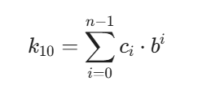
Esempio 1 - Esadecimale a Decimale: 3FC2₁₆ = 3×16³ + 15×16² + 12×16¹ + 2×16⁰ = 3×4096 + 15×256 + 12×16 + 2×1 = 12288 + 3840 + 192 + 2 = 16322₁₀
Esempio 2 - Binario a Decimale: 10010101₂ = 1×2⁷ + 1×2⁴ + 1×2² + 1×2⁰ = 128 + 16 + 4 + 1 = 149₁₀

Conversione da Base 10 a Base b
Algoritmo (divisioni successive):
- Dividi il numero n per la base b
- Il resto è la cifra meno significativa
- Continua dividendo il quoziente per b
- Ripeti finché il quoziente diventa 0
- Le cifre si leggono dal basso verso l'alto (ultimo resto = cifra più significativa)

Esempio - Decimale a Esadecimale:
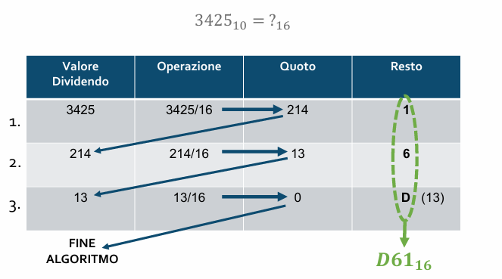3425₁₀ → D61₁₆

Dividendo | Operazione | Quoziente | Resto (cifra)
3425 | 3425÷16 | 214 | 1
214 | 214÷16 | 13 | 6
13 | 13÷16 | 0 | D (13)
Risultato: D61₁₆

Esempio - Decimale a Binario: 213₁₀ → ?₂
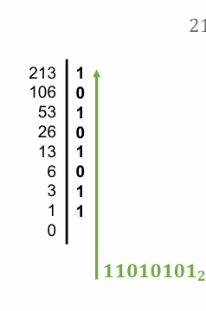
Trucco: il resto è 0 se il numero è pari, 1 se dispari
213 → 1, 106 → 0, 53 → 1, 26 → 0, 13 → 1, 6 → 0, 3 → 1, 1 → 1, 0
Risultato: 11010101₂

Conversione Rapida Binario ↔ Esadecimale
Poiché 16 = 2⁴, ogni cifra esadecimale corrisponde esattamente a 4 bit.
Metodo:
- Dividere il numero binario in gruppi di 4 bit (da destra)
- Convertire ogni gruppo in una cifra esadecimale
Esempio: 0011 0110 1101 1111₂ = 3 6 D F₁₆ = 0x36DF

Rappresentazione di un Numero
Per rappresentare un numero n ∈ ℕ in base b sono necessarie ⌈logᵦ n⌉ cifre.
In binario: servono ⌈log₂ n⌉ bit.

Operazioni Aritmetiche Binarie( + - )
Somma Binaria
Si effettua come in base 10, ma con riporti in base 2:
11010110 (22₁₀)
+ 00111 (7₁₀)
---------------------
11101 (29₁₀)

Riporti: 1 1
Sottrazione Binaria
10110 (22₁₀)
- 00111 (7₁₀)
-----------------
01111 (15₁₀)

Prestiti: 0100

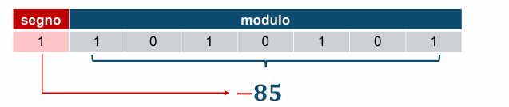
Rappresentazione dei Numeri Relativi (con segno)------
Modulo e Segno:

Struttura: 1 bit di segno + (n-1) bit per il modulo
- Bit più significativo: 0 = positivo, 1 = negativo
- Rimanenti bit: valore assoluto del numero
Esempio su 8 bit: +85₁₀ = 01010101 -85₁₀ = 11010101
Caratteristiche:
- Valori rappresentabili: 2ⁿ - 1 (doppia rappresentazione dello zero)
- Intervallo: [-(2ⁿ⁻¹ - 1), +(2ⁿ⁻¹ - 1)]
- Zero: +0 = 00000000, -0 = 10000000
Svantaggi:
- Doppia rappresentazione dello zero (spreco di una configurazione)
- Operazioni aritmetiche complesse (necessità di controllare i segni separatamente)

Complemento a Uno (Ca1)
Regola: I numeri negativi si ottengono invertendo tutti i bit del corrispondente positivo.
Esempio su 8 bit: +89₁₀ = 01011001 -89₁₀ = 10100110 (complemento a 1)
Caratteristiche:
- Valori rappresentabili: 2ⁿ - 1 (doppia rappresentazione dello zero)
- Intervallo: [-(2ⁿ⁻¹ - 1), +(2ⁿ⁻¹ - 1)]
- Zero: +0 = 00000000, -0 = 11111111
Operazioni aritmetiche:
- Sommare normalmente i bit
- Se c'è un riporto oltre il bit di segno (end-around carry), aggiungerlo al risultato
Esempio:
01010 (+10)
+ 11011 (-4)
--------
100101
+ 1 (riporto)
--------
00110 (+6)
Svantaggio: necessità di gestire il riporto finale con una somma aggiuntiva.

Complemento a Due (Ca2)
Regola: I numeri negativi si ottengono facendo il complemento a uno + 1.
Procedura per ottenere -X da +X:
- Invertire tutti i bit (complemento a 1)
- Aggiungere 1 al risultato
Esempio su 8 bit: +90₁₀ = 01011010 Ca1 = 10100101 -90₁₀ = 10100110 (Ca1 + 1)
Caratteristiche:
- Valori rappresentabili: 2ⁿ (unica rappresentazione dello zero!)
- Intervallo: [-2ⁿ⁻¹, 2ⁿ⁻¹ - 1]
- Zero: unico → 00000000
Tabella di confronto su 4 bit:
Decimale | Senza segno | Modulo e segno | Ca1 | Ca2
+7 | 0111 | 0111 | 0111 | 0111
+6 | 0110 | 0110 | 0110 | 0110
... | ... | ... | ... | ...
+1 | 0001 | 0001 | 0001 | 0001
+0 | 0000 | 0000 | 0000 | 0000
-0 | n/d | 1000 | 1111 | -
-1 | n/d | 1001 | 1110 | 1111
... | ... | ... | ... | ...
-7 | n/d | 1111 | 1000 | 1001
-8 | n/d | n/d | n/d | 1000

Vantaggi del Complemento a Due
Vantaggio 1 - Unica rappresentazione dello zero: A differenza del Modulo e Segno e del Complemento a Uno (Ca1), dove esistono "+0" e "-0", nel Ca2 lo zero ha un'unica configurazione di bit.
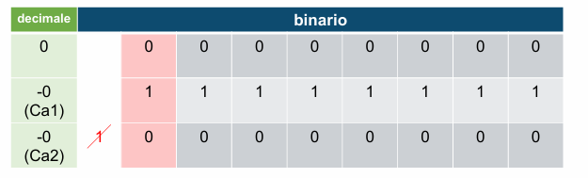

Vantaggio 2 - Massimo uso delle configurazioni:
- Su n bit si rappresentano tutti i 2ⁿ valori possibili
- Si guadagna un valore negativo in più: -2ⁿ⁻¹
Differenze con CA1:
Nelle rappresentazioni come il Modulo e Segno o il Complemento a Uno (Ca1), una di queste configurazioni è "sprecata" per rappresentare il secondo zero (lo zero negativo), riducendo il numero di valori distinti a 2^{n}-1
Nel Ca2, essendoci un'unica rappresentazione per lo zero (composta da tutti 0), la configurazione che sarebbe stata occupata dal "secondo zero" viene recuperata per rappresentare un valore intero aggiuntivo.

Vantaggio 3 - Operazioni aritmetiche semplici: Somme e sottrazioni si eseguono normalmente, ignorando l'overflow.
Esempio:
01010 (+10)
+ 11010 (-6)
--------
100100
↑ (overflow ignorato)
0100 (+4) ✓

Calcolo Rapido del Valore in Ca2
Metodo veloce per trovare il valore decimale di un numero binario negativo in Ca2:
Formula: Valore = -2ⁿ⁻¹ × cₙ₋₁ + Σ(i=0 to n-2) cᵢ × 2ⁱ
Procedura:
- Il bit di segno (MSB) contribuisce con -2ⁿ⁻¹
- Gli altri bit a 1 contribuiscono con il loro valore positivo
Esempio su 8 bit: 10101101₂ in Ca2
2⁷ | 2⁶ | 2⁵ | 2⁴ | 2³ | 2² | 2¹ | 2⁰
1 | 0 | 1 | 0 | 1 | 1 | 0 | 1
-128 |  | +32 |  | +8 | +4 |  | +1
Valore = -128 + 32 + 8 + 4 + 1 = -83₁₀
Bug dell'Anno 2038
Problema: Nei sistemi UNIX, il tempo è memorizzato come numero di secondi dal 1° gennaio 1970 (epoca UNIX) in una variabile signed int a 32 bit in Ca2.
Conseguenza:
- Valore massimo: 2³¹ - 1 = 2.147.483.647 secondi
- Data limite: 19 gennaio 2038, ore 03:14:07 UTC
- Al secondo successivo: overflow → il tempo diventa 13 dicembre 1901
Soluzione: Passaggio a variabili a 64 bit (già implementato nei sistemi moderni).

Rappresentazione dei Numeri Razionali
Per rappresentare un numero razionale (al netto degli errori di approssimazione) esistono due strade principali:
- Notazione in virgola fissa: si dedica un numero prestabilito di cifre alla parte intera e un numero di cifre alla parte decimale (es. iiii,ddd).
- Notazione in virgola mobile (Floating Point – IEEE 754): la virgola "scorre" secondo le esigenze di rappresentazione. Rispetto alla virgola fissa, permette di rappresentare molti più valori utilizzando lo stesso numero di bit.
Nota sui numeri reali: sono composti da numeri razionali e numeri irrazionali. I numeri irrazionali non sono rappresentabili nel calcolatore.
Rappresentazione in Mantissa, Base ed Esponente
Qualsiasi numero può essere scritto nella forma:
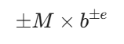
- M: Mantissa.
- b: Base.
- e: Esponente.
Notazione Scientifica: è l’applicazione di questo sistema alla base 10 (es. 0,83234 X 10^{2}).
La rappresentazione deve essere approssimata destinando un numero fisso di bit alla mantissa e all'esponente.
Lo Standard IEEE 754: Precisione Singola e Doppia
Caratteristiche della precisione nel floating point:
Parametro | Precisione Singola | Precisione Doppia
Bit Totali | 32 | 64
Bit per il Segno | 1 | 1
Bit per l'Esponente | 8 | 11
Bit per la Mantissa | 23 | 52
Bias Esponente | 127 | 1023
Intervallo Esponente | [-126, 127] | [-1022, 1023]
Specifiche tecniche:
- La base è implicitamente 2 e non viene memorizzata.
- Alcune configurazioni di esponenti sono riservate.
- Esponenti Polarizzati (Bias): si memorizza in binario l'esponente sommato a una costante (bias). Ciò facilita i controlli di maggioranza/minoranza tra interi polarizzati (l'esponente più basso è 00000000, il più alto 11111111).
Tipologie di Numeri nel Floating Point
Configurazioni dei campi Segno, Esponente e Mantissa:
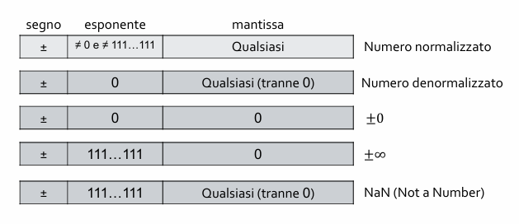

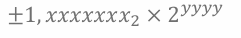
Numeri Normalizzati
Un numero normalizzato è definito come:
- Il valore della mantissa è sempre compreso tra 1 (compreso) e 2 (escluso).
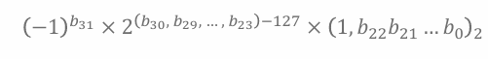
- L'intero "1" è implicito e non viene memorizzato; si usano i bit della mantissa solo per la parte frazionaria.
- Formula per il valore a 32 bit:
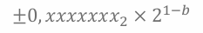
Numeri Denormalizzati
Definiti come:
La mantissa è compresa tra 0 e 1 e l'esponente è impostato a 0.
- Servono a coprire l'intervallo tra lo zero e il più piccolo numero normalizzato rappresentabile.
Algoritmo di Conversione da Reale Decimale a Binario
Per convertire un numero reale in binario:
- Parte Intera: si procede con le divisioni successive per 2.
- Parte Frazionaria: si moltiplica il valore per 2 e si prende la cifra intera ricavata (0 o 1). Si sottrae la parte intera e si procede con la nuova parte frazionaria finché non si esaurisce la precisione o il risultato è esattamente 1.
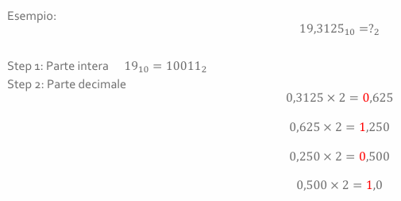
- Esempio (19,3125_{10}):

- Dopo la conversione, si sposta la virgola per normalizzare il numero e si imposta l'esponente.
6. Problematiche dell'Aritmetica Floating Point
L'aritmetica a virgola mobile presenta diverse criticità generali:
- Mancanza di proprietà: non sono valide in generale la proprietà associativa e la proprietà distributiva.

- Assorbimento: ad esempio 10^{15} + 1 = 10^{15}.
- Cancellazione: si ottiene quando sottraendo due numeri molto vicini si ottiene 0 (perdendo precisione).
- Errori di Arrotondamento: derivano da operazioni aritmetiche (es. 2/3) o da numeri non rappresentabili esattamente.
  - Esempio di numero non rappresentabile (0,1): le moltiplicazioni successive per 2 generano un ciclo infinito 0,2 - 0,4 - 0,8 - 1,6 - 1,2 (ripetendo le cifre finali 2-4-8-6).
- Overflow: le operazioni danno come risultato +∞ o -∞
- Underflow: valori molto piccoli vengono trasformati in 0.
- Operazioni impossibili: restituiscono NaN.

Operazioni e Confronti
  - Confronti
- Uguaglianza: non si usa il confronto diretto, ma si definisce: (ovvero se sono "sufficientemente vicini").
- Maggiore/Minore: si scorrono i bit da sinistra a destra:
  - Se il bit del segno differisce, è più grande quello con segno positivo (0).
  - Se differisce nell'esponente o nella mantissa, è più grande il numero con il bit a 1 (o più piccolo se sono entrambi negativi).
Operazioni Aritmetiche
- Somma/Sottrazione: 1. Allineamento dei numeri allo stesso esponente. 2. Somma delle mantisse. 3. Normalizzazione del risultato. 4. Controllo overflow/underflow. 5. Arrotondamento ed eventuale nuova normalizzazione.
- Prodotto/Divisione:
  - Somma (o sottrazione) degli esponenti e gestione del bias.
  - Moltiplicazione (o divisione) delle mantisse.
  - Normalizzazione, controllo errori e arrotondamento finale.

_________________________________________AE2__________________________________________
AE2 - Organizzazione dei Sistemi di Caloclo
--ORGANIZZAZIONE SISTEMI DI CALCOLO

--(CPU)

Unita centrale di calcolo è il cervello del computer la sua funzione è quella di eseguire i programmi.

CPU non è un blocco unica me è suddivisa in:
- CU(control unit): preleva le istruzioni dalla memoria ne determina il tipo e coordina tutte le varie operazioni, sincronizza le varie unita è come un(Direttore D’orchestra),
- ALU(aritmeitc logic): unita che effettua i vari calcoli aritmetico logici

----------------------------
- REGISTRI(Memorie): memorie che utilizza la CPU per memorizzare risultati o info temporanee essi sono velocissime e facilmente accessibili.

--REGISTRI

Possiamo suddividere i registri in:

Visibili all’utente(programmatore)

Questi registri possono essere gestiti direttamente tramite il linguaggio macchina o assembly.

Permettono di minimizzare I riferimenti alla memoria principale conservando le info piu utlizzate . Ad esempio i registri generali, usati per memorizzare temporaneamenti operandi,o risultati intermedi della operazioni.

Di Stato e di Controllo:
- Gestiti principalmente dlla CU ,Servono principalmente per memorizzare i risultati delle operazioni,

Esempio: PSW (Processor Status Word), che contiene i bit di stato (flag) relativi all'ultima operazione eseguita.

--I Registri per le esecuzioni delle istruzioni:
- PROGRAM COUNTER: il registro piu importante , contiene indirizzo della prossima istruzione da prelevare della memoria
- INSTRUCTION REGISTER: contiene l’istruzione corrente, che si sta eseguendo
- MAR: Contiene l’indirizzo della cella di memoria da cui la CPU vuole leggere o in cui vuole scrivere un dato.
- MDR: Contiene il dato da scrivere in memoria o il dato appena letto dalla memoria.

OPERAZIONI LETTURA E SCRITTURA:

LETTURA:

Per leggere un dato la CPU scrive un indirizzo nel MAR invia SEGNALE DI LETTURA(bus controllo) e la memoria risponde mettendo il dato nel MDR.

SCRITTURA:

Per scrivere una dato la CPU mette un indirizzodi dove vuole allocare nella memoria nel MAR e il dato da scrivere nel MDR, poi invia un SEGNALE DI SCRITTURA(bus controllo), la memoria preleva il dato e lo alloca.

--I Registri di I/O:

I/O AR: è molto simile al MAR ma verso le periferiche di i/o, contiene l’indirizzo del dispositivo i/o con cui la CPU vuole comunicare.

I/OBR: contiene i dati da trasferire verso il dispositivo i/o o i dati ricevuti da uno di essi. È l’equivalente del MDR

--I Registri Controllo Esecuzione:

PSW: raccoglie i vari FLAG e informazioni sullo stato della CPU e del programma in esecuzione , tipicamente composto da :
- FLAG di condizione (risultati delle operazioni): Monitorano l'esito dell'ultima operazione aritmetica o logica eseguita
- BIT di controllo: serve alla CPU per capire in che stato si trova ,esempio: ci permettere di capire che modalità di esecuzione ci troviamo come utente o kernel.

--BUS

Il bus è il canale fisico che collega i principali componenti del sistema (CPU, memoria e dispositivi di I/O). Può essere paragonato a una sorta di autostrada lungo la quale viaggiano dati ,indirizzi e segnali.

Si suddividono in:

BUS DATI: trasporta le informazioni (dati e istruzioni) tra CPU, memoria e periferiche. È bidirezionale, poiché lo scambio dei dati può avvenire in entrambe le direzioni.

BUS INDIRIZZI: trasporta gli indirizzi di memoria o di I/O ai quali la CPU vuole accedere, ovvero indica dove leggere o scrivere. È unidirezionale, dalla CPU verso memoria/periferiche.

BUS CONTROLLO: trasporta i segnali che definiscono come e quando devono avvenire le operazioni, coordinando tempi, sincronizzazione e direzione delle comunicazioni tra i vari componenti. È generalmente bidirezionale, poiché include segnali provenienti sia dalla CPU sia dai dispositivi.

La capacità di BIT del BUS determina la capacità di informazioni da poter comunicare

--Data Path - CPU di von Neumann

DATA PATH è l’infrastruttura FISICA della CPU che i dati percorrono per essere elaborati ed è composta da -ALU -REGISTRI -BUS ecc.

Il DATA PATH è un percorso ciclico chiamato Ciclo del Percorso Dati consiste nel muovere gli operandi dai registri verso la ALU, eseguire l'istruzione e salvare il risultato in un altro registro. Questo ciclo determina cosa sa fare una macchina e quanto è veloce.
Le istruzioni eseguite tramite il Data Path si dividono in due categorie principali basate sulla provenienza dei dati:
- Istruzioni registro-memoria: Prelevano parole(32bit-64bit) dalla memoria per portarle nei registri o viceversa.
- Istruzioni registro-registro: Prelevano operandi dai registri, li portano alla ALU, eseguono un'operazione e salvano il risultato in un registro

Vediamo le varie fasi dell esecuzione delle istruzioni:
- Fetch: prelevare la successiva istruzione dalla memoria e portarla nell’IR
- Incrementare il Program Counter per farlo puntare all’istruzione seguente
- Decode:determinare il tipo dell’istruzione appena prelevata
- Se l’istruzione usa dati in memoria, determinare dove si trovano
- Se necessario, prelevare la parola dati e le porta in un registro CPU
- Execute: eseguire l’istruzione
- Ritornare al punto 1
La struttura dell’ALU e i collegamenti del Data Path determinano:
- l’insieme delle operazioni che il processore può eseguire;
- la velocità con cui i dati percorrono il ciclo di elaborazione.
Il funzionamento della CPU (ovvero il ciclo di esecuzione nel datapath) può essere simulato da un programma software chiamato interprete. Questo dimostra che il livello ISA non è vincolato esclusivamente all'hardware, ma può essere implementato anche via software.
L’ISA (Instruction Set Architecture) è l’insieme delle istruzioni e delle regole che definiscono il comportamento visibile della CPU: quali istruzioni può eseguire, come sono codificate, quanti e quali registri sono disponibili.

--CISC E RISC

. La ROM di controllo è una memoria interna alla CPU fondamentale nelle architetture microprogrammate. Essa contiene il microprogramma, ovvero la sequenza di micro-istruzioni elementari che traducono e scompongono ogni singola istruzione dell'ISA nei segnali di controllo necessari all'hardware.
CISC (Complex Instruction Set Computer): Negli anni '70, si iniziarono ad aggiungere istruzioni sempre più complesse per "avvicinare" l'hardware ai linguaggi di alto livello. Questa complessità veniva gestita tramite la microprogrammazione: le istruzioni non venivano eseguite direttamente dall'hardware, ma "interpretate" dal microcodice residente nella ROM di controllo. Poiché all'epoca le ROM erano significativamente più veloci delle memorie principali (RAM), questa soluzione risultava la più performante.
RISC (Reduced Instruction Set Computer): Successivamente, si scelse di ridurre drasticamente l'ISA, privilegiando istruzioni semplici, uniformi ed eseguibili idealmente in un singolo ciclo di clock del datapath. Il punto di svolta fu tecnologico: quando la velocità delle RAM raggiunse quella delle ROM di controllo, il vantaggio della microprogrammazione svanì. L'esecuzione diretta (cablata) delle istruzioni, tipica del RISC, divenne quindi più efficiente rispetto all'interpretazione via microcodice.
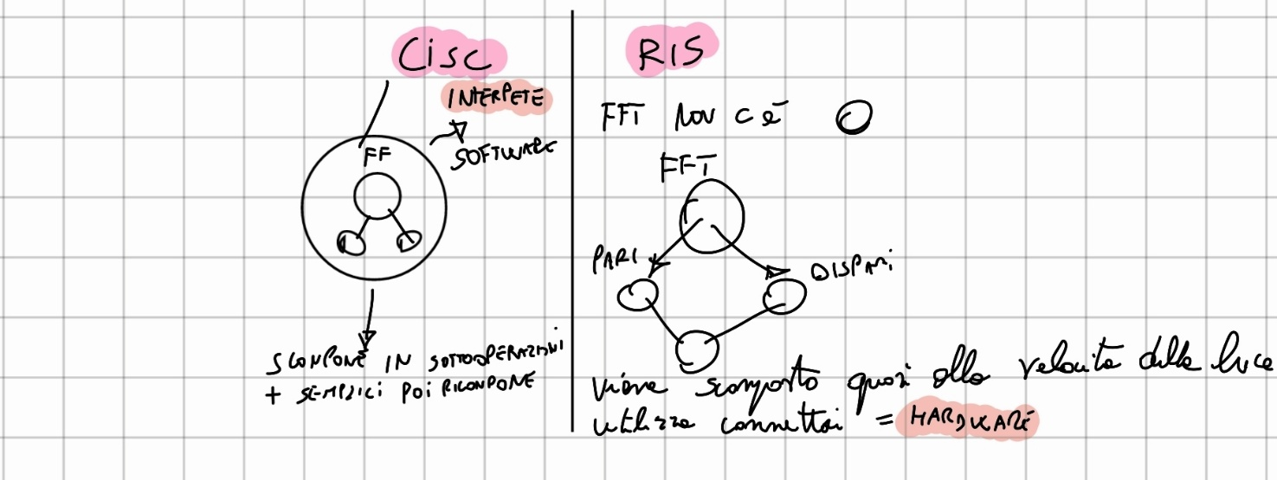
Differenze principali:

In sostanza RISC è più veloce perché utilizza una logica cablata (hardwired) che attiva direttamente i collegamenti fisici, eliminando i tempi morti di traduzione necessari nei processori tradizionali.

RISC:
- Istruzioni di lunghezza fissa (es. 32 bit)
- Poche istruzioni (50-100)
- Esecuzione diretta hardware (1 ciclo)
- Solo LOAD/STORE accedono alla memoria
- Molti registri (32-64)
- Pipeline facile da implementare
- Compilatore complesso

CISC:
- Istruzioni di lunghezza variabile (1-15 byte)
- Molte istruzioni (200-300+)
- Spesso via microcodice
- Molte istruzioni accedono alla RAM
- Pochi registri (8-16)
- Pipeline complessa
- Compilatore più semplice

Processori moderni:

RISC: ARM (Apple M1-M4, iPhone, Qualcomm Snapdragon, Samsung, MediaTek), RISC-V

CISC: x86-64 (Intel Core, AMD Ryzen) → MA: questi processori decodificano le istruzioni CISC in micro-ops e le eseguono con un core RISC-like. Quindi sono "CISC fuori, RISC dentro".

Principi di Progettazione Moderni
I calcolatori moderni (spesso basati su principi RISC) seguono queste linee guida:
- Esecuzione diretta dall'hardware: Tutte le comuni istruzioni sono eseguite a livello hardware, senza interpreti, per maggiore velocità.
- Massimizzare l'emissione di istruzioni: Obiettivo è eseguire più istruzioni al secondo, sfruttando il parallelismo.
- Istruzioni facili da decodificare: Permettono di aumentare la frequenza di emissione.
- Modello Load/Store: Solo le istruzioni di caricamento (load) e memorizzazione (store) accedono alla memoria. Limitare gli accessi alla memoria velocizza l'esecuzione.
- Abbondanza di registri: Un grande numero di registri minimizza gli accessi alla memoria.

--PARALELLISMO

Il parallelismo consente di eseguire più operazioni contemporaneamente per aumentare le prestazioni complessive di un sistema di calcolo.
Esistono due livelli principali di parallelismo:
- Parallelismo a livello di istruzione (ILP): Sfrutta il fatto che istruzioni indipendenti possono essere eseguite in parallelo all'interno di una singola CPU. Aumenta il numero di istruzioni eseguite per ciclo di clock.
- Parallelismo a livello di processore (PLP): Utilizza più processori o core che collaborano per risolvere un problema.

Tecniche di Parallelismo a Livello di Istruzione (ILP)

L'obiettivo principale dell'ILP è aumentare il numero di istruzioni completate per ogni singolo ciclo di clock della CPU.
Le tecniche principali per realizzare l'ILP sono:
- Prefetching:
  - L'accesso alla RAM è lento. Le istruzioni vengono caricate in anticipo (prefetch) in un buffer per ridurre i tempi morti della CPU.
  - Problema: È inefficace se il flusso del programma devia, in presenza di salti (branch) imprevedibili , che obbligano a svuotare il buffer e ricaricare.
- Pipeline: l’esecuzione di un istruzione è suddivisa in fasi sequenziali, che operano in parallelo su istruzioni diverse (catena di montaggio), La CPU non aspetta che un'istruzione sia finita per iniziarne un'altra. In ogni ciclo di clock, ogni stadio della pipeline lavora su un'istruzione diversa.
- Superscalar:
  - La CPU Dispone di più unità di esecuzione(piu ALU) , permettendo di avviare ed seguire più istruzioni nello stesso ciclo di clock.
  - Utilizza più pipeline parallele (es. due pipeline a 5 stadi).

La Pipeline "Classica" a 5 Stadi
Questa pipeline a 5 stadi, e la pipeline classica dei sistemi RISC.
I 5 stadi sono:
- Fetch (IF): Prelievo dell'istruzione dalla memoria.
- Decode (ID): Decodifica dell'istruzione per capire che operazione svolgere (ex:somma,salto).
- Operand Fetch (OF): Prelievo degli operandi dai registri (i dati su cui operare).
- Execute (EX): Esecuzione dell'operazione (es. la ALU fa la somma).
- Write Back (WB): Scrittura del risultato (es. nel registro).
Dal 5 in poi si entra in stato REGIME e quindi nessun PIPLINE è vuota(tutti gli stadi contengono un istruzione)
Calcolo Prestazioni Pipline
K=n di stadi della papline
N=n di istruzioni da eseguire
T=tempo di uno stadio
In una macchina senza parallelismo IL Tempo per eseguire tutte le istruzioni sarà: Tseguenziale=n*k*t
In una macchina con pipeline, ma senza salti: Tpipline=(k+(n-1))*t
Il fattore di accelerazione di architettura pipeline rispetto a una tradizionale:
S= Tseguenziale / Tpipline.

. Il Problema Principale: I Salti (Branch)
La pipeline funziona bene solo se il flusso è lineare. Il problema sorge con le istruzioni di salto condizionato (es. if...then...).
Quando la CPU incontra un salto, non sa in anticipo quale sarà la prossima istruzione da caricare (quella dopo il salto, o quella a cui il salto punta)¹⁷.
Questo "invalida" il lavoro fatto dalla pipeline, che nel frattempo ha già iniziato a caricare le istruzioni sbagliate (quelle sequenziali).
Le istruzioni di salto condizionato (if, loop) modificano il PC. La pipeline ha già caricato le istruzioni successive prima di sapere se il salto viene preso. Se il salto viene preso, le istruzioni caricate sono sbagliate → svuotare pipeline → penalty di 3-4 cicli.
Circa 20% delle istruzioni sono salti → problema serio per le prestazioni.
Senza tecniche di gestione dei salti possiamo avere:
- Stall (Stallo): La pipeline si ferma, in attesa di sapere l'esito del salto.
- Penalty (Penalità): Le istruzioni caricate erroneamente devono essere "svuotate" (flush) e scartate, e la pipeline deve ricaricare da capo dal percorso giusto.

Soluzioni al Problema dei Salti-------------------------

--tecniche hardware

Per minimizzare le penalità ,esistono diverse tecniche:
- Flussi Multipli: Si eseguono entrambi i possibili cammini (salto preso / salto non preso) in parallelo²¹. È una soluzione sicura ma spreca molte risorse hardware²².
- Prefertch della destinazione: Appena si riconosce un salto, si fa un "prefetch" anche dell'istruzione a cui potrebbe saltare, tenendola pronta²³ .
PRO: elimina ritardo dovuto al caricamento dell’istruzione se il salto viene fatto
CONTRO:se il salto non viene preso il prelievo anticipato è stato un spreco,non risolvendo il problema della scelta ma solo di dove andare
- Buffer Circolare (Loop Buffer): Una piccola memoria veloce che contiene le ultime n istruzioni eseguite. È molto utile nei cicli: se il salto è "all'indietro" (come in un for o while), è probabile che l'istruzione di destinazione sia già nel buffer, evitando un accesso lento alla memoria²⁵,
PRO: estremamente utile nei cicli non troppo grandi limitando accesso alla memoria
CONTRO utile solo nei cicli,
nei cicli, avendo dimensione limitata se un ciclo è troppo grande il buffer diventa inutile ,

- Predizione del Salto (Branch Prediction): È la tecnica più diffusa nei processori moderni²⁶. La CPU "indovina" l'esito del salto per non fermarsi. C'è penalità solo se la predizione è errata²⁷.
  - Predizione Statica: La previsione è fissa.
    - Previsione di saltare sempre/non saltare mai²⁸.
    - Previsione in base al codice operativo: (La più "intelligente" delle statiche ²⁹). Si assume che i salti all'indietro (cicli) vengano presi, e quelli in avanti (if) non vengano presi³⁰.
  - Predizione Dinamica: Si basa sul comportamento passato del programma.
    - Bit Taken/Not Taken: Ogni salto ha un bit che ricorda se l'ultima volta è stato preso o no³¹. Si predice lo stesso comportamento³².
    - Tabella della Storia dei Salti (BHT): La più accurata³³. Usa più bit per memorizzare pattern complessi (es. "questo salto viene preso 3 volte su 4").
- Tecnica | - Pro | - Contro
- Statica | - Semplice da implementare; non richiede memoria aggiuntiva per la storia. | - Molto rigida; non può adattarsi se il programma cambia comportamento.
- Dinamica (Bit) | - Si adatta al comportamento passato del codice. | - Può sbagliare spesso se un salto alterna continuamente tra preso e non preso.
- Dinamica (BHT) | - Massima accuratezza; riconosce pattern complessi e riduce al minimo gli errori. | - Richiede hardware dedicato (tabelle) e logica di gestione complessa.

---tecnica software
- Salto Ritardato (Delayed Branch): ridisporre automaticamente le istruzioni all’interno di un programma in maniera tale che le istruzione di salto si verifichino in ritardo rispetto al memento in cui effettivamente desiderate. Riduce la quantità di salti ma aumenta la complessità del compilatore

Parallelismo On-Chip: Multithreading e Multicore
- Multithreading: Un singolo core fisico gestisce diversi thread (flussi di esecuzione) logici. Se un thread si blocca (es. aspettando la memoria), il core esegue un altro thread.
- Multicore: Più core fisici (ognuno con la propria CU, ALU, registri e pipeline) sono integrati sullo stesso chip. Permette un vero parallelismo tra processi.
- Esempio (Intel Core i7-14700K): Ha 20 core totali : 8 P-core (Performance-core) con 2 thread ciascuno (16 thread) e 12 E-core (Efficient-core) con 1 thread ciascuno (12 thread). Totale: 28 thread.

Parallelismo a Livello di Processore (PLP)
Il PLP migliora le prestazioni usando più processori o core che cooperano in parallelo , non si parla di eseguire piu istruzioni per ogni ciclo , ma di dividere il lavoro in piu unita di calcolo diverse, aumentando la capacita di elaborazione(più CPU).

Tassonomia di Flynn
Classifica le architetture parallele:
 | Single Data Stream | Multiple Data Stream
Single Instruction Stream | SISD (Calcolatori sequenziali) | SIMD (Stessa istruzione su più dati)
Multiple Instruction Stream | MISD (Istruzioni diverse sullo stesso dato - non realizzabile) | MIMD (Istruzioni diverse su dati differenti)

Architetture PLP
- Multiprocessori (a memoria condivisa):
  - Sistema con più CPU che condividono un'unica unità di memoria. Richiede sincronizzazione per evitare conflitti.
  - UMA (Uniform Memory Access): Tutte le CPU accedono alla memoria con lo stesso tempo di accesso.
  - NUMA (Non-Uniform Memory Access): Ogni processore ha una memoria locale (accesso veloce) ma può accedere anche alla memoria degli altri (accesso lento).
  - COMA (Cache-Only Memory Architecture): Non c'è una memoria principale fissa; i dati "migrano" nelle cache dei vari processori.
------tutti MIMD
- Multicomputer:
  - Sistema (basato sul modello MIMD ) in cui più CPU hanno ciascuna una propria memoria privata.
  - Può esserci un'area di memoria condivisa (es. per il codice del programma) , ma i dati principali sono locali.
  - Il minor scambio sul bus rende l'esecuzione più veloce. Ideale per supercomputer e cloud.

--MEMORIE

Gerarchia delle Memorie

Dalla più veloce (e costosa) alla più lenta (ed economica):
- Registri
- Cache
- Memoria Centrale (RAM)
- Memoria di Massa (Hard Disk, SSD)
- Archiviazione (Nastro, Disco ottico)

--Memoria Centrale (RAM)

Funzione:
La memoria centrale è il componente del calcolatore sui cui vengono conservate le istruzioni del programma attualmente in esecuzione e i relativi dati. Affinché un programma possa essere eseguito, deve trovarsi almeno parzialmente all'interno di essa.
Accesso casuale:
È una RAM (Random Access Memory), cioè consente di accedere a qualsiasi cella (locazione di memoria) in un tempo costante, indipendentemente dalla sua posizione.
Volatilità:
È volatile, poiché le informazioni, memorizzate in condensatori, si perdono quando manca l’alimentazione elettrica.
Indirizzamento:
La memoria è strutturata come un insieme di n celle (o locazioni). Ciascuna cella è identificata da un numero univoco chiamato indirizzo, che permette alla CPU di riferirsi ad essa in modo costante. Se la memoria ha n celle, gli indirizzi variano da 0 a $n-1$.
Celle e parole (word):
La maggior parte dei calcolatori usa una cella base da 8 bit (1 byte).
I processori elaborano i dati in gruppi più grandi chiamati parole (word):
- CPU a 32 bit → 1 word = 4 byte (32 bit)
- CPU a 64 bit → 1 word = 8 byte (64 bit)
Spazio di indirizzamento:
Con $n$bit si possono indirizzare $2^{n}$celle di memoria.
- Una CPU a 32 bit può indirizzare fino a $2^{32}$celle → 4 GiB di RAM.
- Una CPU a 64 bit può indirizzare fino a $2^{64}$celle → 16 EiB (exbibyte) di RAM.
Indirizzi di memoria:
Ciò che permette di accedere in modo costante a una cella della RAM è l’indirizzo di memoria.
Tutte le celle hanno la stessa dimensione, e il numero di valori possibili che ciascuna può contenere è dato da $2^{k}$, dove k è il numero di bit della cella.
Ordinamento dei Byte (Endianness)
All'interno di una parola (es. 4 byte), i byte possono essere numerati in due modi:
- Big-endian: Dal byte più significativo (sinistra) al meno significativo (destra).
- Little-endian: Dal byte meno significativo (destra) al più significativo (sinistra).
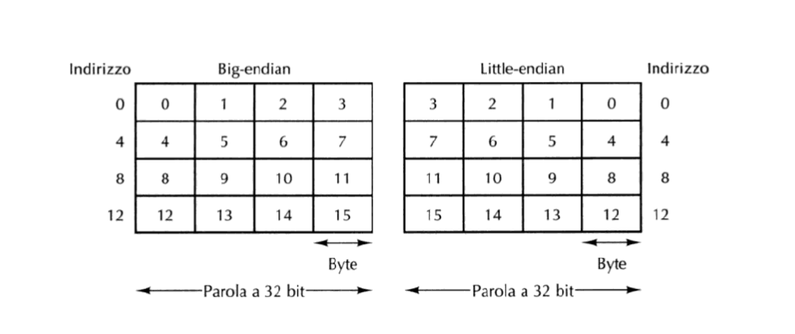

Questo crea problemi nel trasferimento di dati (es. interi) tra macchine con endianness diversa , mentre le stringhe (sequenze di byte) vengono trasferite correttamente. La soluzione è definire un formato di rete standard (es. "network byte order") e convertire i campi necessari.

Codici a Rilevazione e Correzione di Errore

Durante la trasmissione o l’elaborazione dei dati possono verificarsi errori, cioè variazioni indesiderate di uno o più bit (da 0 a 1 o viceversa).
Per poterli rilevare o correggere, si introducono bit ridondanti all’interno della parola trasmessa, generando un codice che contiene informazioni aggiuntive utili a verificare l’integrità dei dati.

Distanza di Hamming

La distanza di Hamming rappresenta il numero minimo di bit che occorre modificare per trasformare una parola di codice valida in un’altra parola valida dello stesso codice.
È una misura fondamentale della “robustezza” di un codice rispetto agli errori.
- Per rilevare fino a d errori singoli, è necessaria una distanza di Hamming almeno pari a d + 1.
- Per correggere fino a d errori singoli, è necessaria una distanza di Hamming almeno pari a 2d + 1.

Maggiore è la distanza di Hamming di un codice, maggiore sarà la sua capacità di rilevare e correggere errori.

Codici a Rilevazione di Errore

(esempio: codice di parità)

I codici di rilevazione consentono di verificare se si è verificato un errore durante la trasmissione dei dati, ma non permettono di identificarne la posizione, quindi non possono correggerlo.
Hanno in genere una distanza di Hamming pari a 2, il che consente di rilevare un solo errore singolo.

Codice di Parità

È il più semplice codice a rilevazione d’errore.
Consiste nell’aggiungere un bit di parità alla stringa di dati per verificare la correttezza della trasmissione:
- Parità pari: il numero totale di bit a 1 (dato + parità) deve essere pari.
- Parità dispari: il numero totale di bit a 1 (dato + parità) deve essere dispari.

Alla ricezione, il ricevitore ricalcola la parità e la confronta con quella ricevuta:
se i due valori non coincidono, significa che durante la trasmissione si è verificato un errore.

Limite: se due bit cambiano valore, la parità complessiva resta invariata e l’errore non viene rilevato.

Codici a Correzione di Errore

(esempio: codice di Hamming)

I codici a correzione di errore (ECC, Error Correction Codes) non solo permettono di rilevare un errore, ma anche di identificarne la posizione e correggerlo automaticamente.
Il più noto e usato tra questi è il Codice di Hamming, ideato da Richard Hamming.

Bit di controllo

Per una parola di dati lunga M bit, si aggiungono R bit di controllo (o di parità) in modo da poter individuare e correggere un errore singolo.
Il numero di bit di controllo necessari deve soddisfare la relazione:

2^R ≥ M + R + 1

Esempio:
Per M = 8 bit (1 byte), si ottiene R = 4, perché:

2^4 = 16 ≥ 8 + 4 + 1 = 13

Posizionamento dei bit

I bit di controllo vengono collocati in posizioni che corrispondono a potenze di 2 all’interno della parola:
1, 2, 4, 8, 16, …

I bit di dati vengono invece posizionati nelle locazioni rimanenti:
3, 5, 6, 7, 9, 10, …

Ogni bit di controllo ha il compito di verificare la parità (pari o dispari) di un sottoinsieme specifico di bit della parola, secondo una struttura logica predeterminata.
In questo modo, se durante la trasmissione un bit cambia valore, l’insieme dei bit di controllo che risultano errati permette di individuare con precisione la posizione del bit corrotto e di correggerlo automaticamente.

Memoria Cache

La memoria cache è una piccola memoria ad alta velocità situata tra la CPU e la memoria principale (RAM).
Il suo scopo è ridurre il tempo medio di accesso ai dati più utilizzati, immagazzinando copie temporanee delle informazioni presenti nella RAM.

Poiché la velocità della CPU è molto superiore a quella della memoria centrale, la cache agisce come un “buffer intelligente” che fornisce rapidamente i dati di uso più frequente, riducendo così i tempi di attesa del processore.

Principi di Località

L’efficacia della cache si basa su due proprietà tipiche dei programmi:
- Località temporale: se un dato o un’istruzione sono stati utilizzati di recente, è probabile che vengano richiesti di nuovo a breve.
→ Esempio: variabili all’interno di un ciclo.
- Località spaziale: se un dato è stato utilizzato, è probabile che vengano usati anche quelli fisicamente vicini in memoria.
→ Esempio: elementi consecutivi di un array.

La cache, infatti, non memorizza solo il singolo dato richiesto, ma un intero blocco contiguo di memoria (chiamato cache line) per sfruttare la località spaziale.

Funzionamento Generale
- Quando la CPU richiede un dato, la ricerca avviene prima nella cache.
- Se il dato è presente, si ha un cache hit, e l’accesso è molto rapido.
- Se il dato non è presente, si verifica un cache miss: il dato viene recuperato dalla RAM (più lenta) e copiato in cache per futuri accessi.

Prestazioni

Si definiscono:
- h = hit ratio, la probabilità che un accesso sia un hit;
- c = tempo di accesso alla cache;
- m = tempo di accesso alla memoria principale.

Il tempo medio di accesso si calcola come:

Tmedio = c + (1 − h) × m

Esempio:
Se h = 0.9, c = 1 ns, m = 50 ns →
Tmedio = 1 + 0.1 × 50 = 6 ns

Ciò mostra come, con un’alta hit ratio, la cache migliori drasticamente le prestazioni complessive.

Politiche di Caricamento e Scrittura

Caricamento

Quando avviene un miss, la cache carica un intero blocco di memoria(es 64 byte) invece del solo dato richiesto (cache line), per sfruttare la località spaziale.

Scrittura

Cosa facciamo quando c’è una scrittura (Write Hit)?
- Write-through: ogni operazione di scrittura aggiorna simultaneamente sia la cache che la memoria principale (RAM). È molto semplice da implementare e garantisce coerenza, ma rallenta le prestazioni perché vincola la velocità della CPU a quella della RAM.
- Write-back: l'aggiornamento avviene solo nella cache; la RAM viene aggiornata solo quando la linea deve essere sostituita. È molto più veloce perché riduce il traffico sul bus, ma è più complesso (richiede un "dirty bit" per tracciare le modifiche).

Cosa facciamo se c’è una scrittura ma il blocco non è in cache (Write Miss)?
- Write-allocate: il blocco viene prelevato dalla RAM, caricato in cache e successivamente modificato. Si basa sul presupposto che quel dato verrà riutilizzato a breve (spesso usata con il Write-back).
- No write-allocate: il dato viene scritto direttamente nella memoria principale senza caricare il blocco corrispondente in cache. Evita di "sporcare" la cache con dati che non hanno un’immediata località temporale (spesso usata con il Write-through).

Organizzazione della Cache

La cache può essere organizzata in diversi modi, che definiscono come i blocchi di memoria principale vengono associati alle posizioni della cache.
- Direct-mapped:
Ogni blocco di memoria può essere memorizzato in una sola posizione della cache, l’indirizzo di memoria è ottenuto (ind_blocco)%(n_blocchi_cache)
  - Vantaggi: semplice e veloce.
  - Svantaggi: possibili conflitti tra blocchi che mappano nella stessa posizione.
- Fully associative:
Ogni blocco può essere collocato in qualunque posizione della cache.
  - Vantaggi: riduce i conflitti.
  - Svantaggi: ricerca più complessa e costosa in hardware.
- Set-associative:
Compromesso tra i due precedenti: la cache è divisa in insiemi (set), ciascuno con più posizioni (vie).
  - Ogni blocco di memoria può essere memorizzato in qualsiasi via del suo set.
  - Esempio: una cache “4-way set associative” consente 4 possibili posizioni per ciascun blocco.

Sostituzione dei Blocchi — REPLACEMENT

Quando si verifica un cache miss e lo spazio disponibile è esaurito (cache piena), il sistema deve decidere quale blocco "sfrattare" per fare spazio al nuovo dato in arrivo.

Le principali politiche di sostituzione sono:
- LRU (Least Recently Used): elimina il blocco che non viene utilizzato da più tempo.
  - Efficacia: È la strategia migliore perché sfrutta il principio di località temporale (un dato non usato di recente probabilmente non servirà a breve).
  - Complessità: Richiede hardware aggiuntivo per tracciare l'ordine cronologico degli accessi a ogni blocco.
- FIFO (First In First Out): elimina il blocco più "vecchio", ovvero quello che è entrato in cache per primo, a prescindere da quante volte sia stato letto o scritto.
  - Efficacia: Può essere inefficiente, poiché rischia di eliminare un blocco molto usato solo perché è presente da molto tempo.
  - Semplicità: Molto più facile da gestire rispetto a LRU, poiché basta un semplice contatore o una coda.

- Random: sostituisce un blocco scelto in modo casuale all'interno del set.
  - Implementazione: È la più semplice in assoluto a livello hardware, non richiedendo alcun monitoraggio degli accessi.
  - Prestazioni: Sebbene sembri poco scientifica, le sue performance sono spesso vicine a quelle di LRU in cache molto grandi o con alta associatività.

Livelli di Cache (Gerarchia)

I moderni processori utilizzano più livelli di cache:
- Cache L1:
  - Integrata nel core della CPU.
  - Piccolissima (circa 32–64 KB) ma estremamente veloce.
  - Spesso separata in cache istruzioni e cache dati.
- Cache L2:
  - Più grande (256 KB – 1 MB), leggermente più lenta.
  - Può essere privata per ogni core o condivisa tra pochi core.
- Cache L3:
  - Ancora più grande (fino a 32 MB o più), condivisa tra tutti i core del processore.
  - Serve come buffer intermedio tra la RAM e le cache L1/L2.

La gerarchia di cache consente di equilibrare velocità, capacità e costo, riducendo il tempo medio di accesso ai dati.

--Tipi di Memoria

SRAM (Static RAM):
- Usata nelle cache.
- Molto veloce ma costosa.
- Non richiede refresh.
- Celle composte da latch (6 transistor per bit).

DRAM (Dynamic RAM):
- Usata come memoria principale.
- Più economica e densa, ma più lenta.
- Celle a condensatore (1 transistor + 1 condensatore per bit).
- Richiede refresh periodico.

Evoluzioni DRAM moderne:
- SDRAM: sincronizzata con il clock della CPU.
- DDR (Double Data Rate): trasferisce dati sia sul fronte di salita che su quello di discesa del clock.
Versioni successive (DDR2, DDR3, DDR4, DDR5) migliorano velocità e riducono consumi.

9. Memorie Non Volatili
- ROM (Read Only Memory): memoria non volatile, programmata in fabbrica.
- PROM: programmabile una sola volta.
- EPROM: cancellabile con raggi UV.
- EEPROM: cancellabile elettricamente, ancora usata in BIOS e firmware.
- Flash memory: versione veloce della EEPROM, base per SSD, chiavette USB e schede SD.

10. Memorie di Massa

Hard Disk

Memoria magnetica permanente formata da dischi rotanti rivestiti di materiale ferromagnetico e da testine che leggono o scrivono i dati.
Le prestazioni dipendono da:
- Seek time: tempo per muovere la testina.
- Latenza: tempo di attesa che il settore desiderato passi sotto la testina.
- Tempo di trasferimento: velocità effettiva di lettura/scrittura.

Unità di misura: rotazioni per minuto (rpm) e capacità (GB o TB).

RAID (Redundant Array of Independent Disks)

Tecnologia che combina più dischi per aumentare prestazioni e/o affidabilità.
Principali livelli:
- RAID 0: striping (veloce, ma senza ridondanza).
- RAID 1: mirroring (dati duplicati su due dischi).
- RAID 5: striping con parità distribuita (buon compromesso tra prestazioni e sicurezza).

SSD (Solid State Drive)

Unità basata su memoria flash, senza parti meccaniche.
Molto più veloce, silenziosa e resistente agli urti rispetto agli hard disk tradizionali.
Soffre però di usura delle celle dopo molti cicli di scrittura.
Per ridurla, i controller usano tecniche di wear leveling e correzione d’errore.

11. Memorie Ottiche

CD-ROM / CD-R / CD-RW

Dischi in policarbonato letti da laser a 780 nm.
- CD-ROM: solo lettura.
- CD-R: scrivibile una volta.
- CD-RW: riscrivibile (cambiamento di fase).
Capacità tipica ~650 MB.

DVD

Simile al CD, ma con densità maggiore:
- singolo strato: 4,7 GB
- doppio strato: 8,5 GB
- doppio lato: fino a 17 GB.
Usa laser rosso da 650 nm.

Blu-ray

Usa laser blu (405 nm) → maggiore densità di scrittura.
Capacità: 25 GB (singolo strato), 50 GB (doppio strato).

_________________________________________AE3__________________________________________

AE3 - Espressioni Logiche e Booleane
LOGICA BOOLEANA E PORTE LOGICHE
--Fondamenti della Logica Digitale
I computer elaborano informazioni attraverso segnali binari (stati logici 0 e 1). Questi segnali sono manipolati da circuiti elettronici chiamati porte logiche, che rappresentano l'anello di congiunzione tra l'elettronica fisica e l'algebra booleana, La base fisica di ogni porta logica è il transistor (solitamente MOSFET o BJT), utilizzato in modalità commutazione:
- Stato OFF (Spento): Corrisponde a un interruttore aperto (logica 0).
- Stato ON (Acceso): Corrisponde a un interruttore chiuso (logica 1).

Porte Logiche di Base
Le porte logiche fondamentali definiscono il comportamento dei circuiti digitali. Ciascuna può essere rappresentata tramite una tavola di verità, che elenca l'uscita prodotta per ogni possibile combinazione di ingressi.

PORTE LOGICHE DI BASE
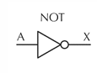
NOT (inversione/inverter)
Inverte il valore logico di ingresso:
- 0 → 1
- 1 → 0
AND
Restituisce 1 solo se tutti gli ingressi valgono 1.
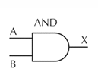
Esempio: A AND B
- 0 AND 0 = 0
- 0 AND 1 = 0
- 1 AND 0 = 0
- 1 AND 1 = 1
OR
Restituisce 1 se almeno uno degli ingressi vale 1.
Esempio: A OR B
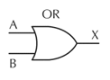
- 0 OR 0 = 0
- 0 OR 1 = 1
- 1 OR 0 = 1
- 1 OR 1 = 1
NAND (NOT-AND)
Equivale a NOT (A AND B).
Restituisce 0 solo quando tutti gli ingressi sono 1.
NOR (NOT-OR)
Equivale a NOT (A OR B).
Restituisce 1 solo quando tutti gli ingressi sono 0.

--INSIEMI DI PORTE FUNZIONALMENTE COMPLETI
Un insieme di porte è funzionalmente completo se può essere utilizzato per costruire qualsiasi funzione booleana possibile.
Sono funzionalmente completi:
- {NOT, AND, OR}
- {NOT, AND}
- {NOT, OR}
- solo NAND
- solo NOR

PORTA NAND:
Esempi importanti
Realizzare NOT con NAND: Si ottiene cortocircuitando (unendo) gli ingressi della porta NAND. Se l'unico ingresso è A, l'uscita sarà NOT A.
- NOT A = A NAND A
Realizzare AND con NAND: Poiché la NAND è un AND negato, basta collegare l'uscita di una prima NAND all'ingresso di una seconda NAND (configurata come NOT) per annullare la negazione.
- A AND B può essere costruito usando porte NAND
Questo permette di progettare circuiti usando un solo tipo di porta, semplificando la produzione.
Realizzare OR con NAND: Si realizza invertendo singolarmente i due ingressi A e B (usando due NAND come NOT) e portando i risultati in una terza porta NAND. Questo schema è l'applicazione pratica del

PORTA NOR:
Esempi importanti
Realizzare NOT con NOR: Analogamente alla NAND, si ottiene unendo gli ingressi della porta NOR per produrre in uscita NOT A
- NOT A = A NOR A
Realizzare OR con NOR: Si ottiene collegando due porte NOR in cascata. La seconda porta funge da inverter, eliminando la negazione della prima.
- A OR B può essere costruito usando porte NOR
Realizzare AND con NOR: Si ottiene invertendo gli ingressi A e B con due NOR (in configurazione NOT) e convogliando i segnali in una terza porta NOR. Anche qui si applica De Morgan: NOT(A+B)=A*B.

--FUNZIONI LOGICHE ED ESPRESSIONI BOOLEANE
Una espressione booleana combina:
- Variabili (A, B, C...)
- Operatori logici (AND, OR, NOT)
Esempio:
f = (A AND B) OR (NOT A AND NOT B) OR (NOT C AND NOT D)
Oppure, usando notazione compatta:
f = AB + Ā B̄ + C̄ D̄
Rappresentazioni equivalenti
Ogni funzione logica può essere rappresentata in tre modi equivalenti:
- Espressione algebrica
- Tavola di verità
- Circuito logico equivalente

PROPRIETÀ DELL'ALGEBRA DI BOOLE
Sono strumenti essenziali per semplificare espressioni logiche.
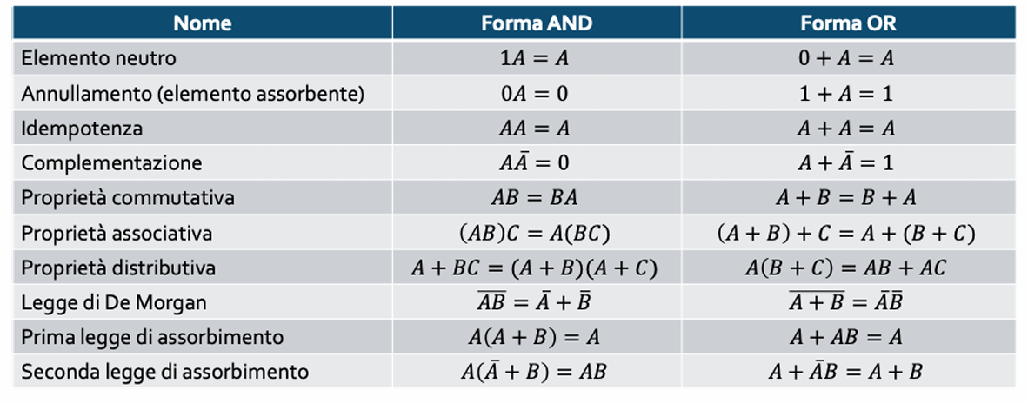

FORME NORMALI: DNF E CNF
Forma Disgiuntiva Normale (DNF - Disjunctive Normal Form)
Prima forma canonica
È una OR di prodotti (AND).
Ciascuna clausola è una congiunzione di letterali.
Esempio:
f = (A AND B) OR (B AND NOT C) OR (A AND NOT B AND C)
f = AB + BC̄ + AB̄C
Forma Congiuntiva Normale (CNF - Conjunctive Normal Form)
Seconda forma canonica
È una AND di somme (OR).
Ciascuna clausola è una disgiunzione di letterali.
Esempio:
f = (A OR B) AND (B OR NOT C) AND (A OR NOT B OR C)
f = (A + B)(B + C̄)(A + B̄ + C)
Nota importante: Una qualsiasi espressione logica può essere tradotta in DNF o in CNF. Entrambe possono rappresentare qualsiasi funzione booleana.

--MINTERMINI E MAXTERMINI
Servono per ricostruire l'espressione logica a partire dalla tavola di verità.
Mintermini (prodotti canonici)
Un mintermine è una funzione booleana che assume valore 1 in una sola riga della tavola di verità.
Regole per costruirli:
- Se variabile = 1 → la scrivo non negata
- Se variabile = 0 → la scrivo negata
Esempio per la riga: A=0, B=1, C=0, D=1
→ mintermine = (NOT A AND B AND NOT C AND D) = ĀBC̄D
Maxtermini (somme canoniche)
Un maxtermine è una funzione booleana che assume valore 0 in una sola riga della tavola di verità.
Regole per costruirli (opposte ai mintermini):
- Se variabile = 1 → la scrivo negata nella OR
- Se variabile = 0 → la scrivo non negata
Esempio per la stessa riga: A=0, B=1, C=0, D=1
→ maxtermine = (A OR NOT B OR C OR NOT D) = A + B̄ + C + D̄
Relazione tra mintermini e maxtermini: Ciascun mintermine è la negazione logica del relativo maxtermine (e viceversa) a seguito dell'applicazione delle leggi di De Morgan.

SOMMA DI MINTERMINI E PRODOTTO DI MAXTERMINI
Somma di mintermini (SOP - Sum of Products)
Procedura:
- Prendo tutte le righe della tavola di verità dove f = 1
- Costruisco i mintermini per ciascuna riga
- Li collego con OR
Il risultato è in forma normale disgiuntiva (DNF).
Prodotto di maxtermini (POS - Product of Sums)
Procedura:
- Prendo tutte le righe della tavola di verità dove f = 0
- Costruisco i maxtermini per ciascuna riga
- Li collego con AND
Il risultato è in forma normale congiuntiva (CNF).
Nota: Entrambe le forme sono equivalenti e rappresentano la stessa funzione. Generalmente, la scrittura in somma di mintermini è preferita.

--SEMPLIFICAZIONE DELLE ESPRESSIONI
Le forme canoniche sono corrette ma spesso molto lunghe e complesse.
Vantaggi della semplificazione:
- Meno porte logiche → circuito più semplice
- Circuiti più veloci → meno ritardi di propagazione
- Minore complessità e costi → meno componenti da produrre
Esempio pratico
Forma canonica:
f = ĀB̄C̄ + ĀBC̄ + ĀBC + ABC̄ + ABC
Questa espressione richiede:
- 5 porte AND a tre vie
- 1 porta OR a 5 vie
- 7 porte NOT
Se disponibili solo porte a due vie: 10 porte AND, 4 porte OR e 7 porte NOT.
Semplificazione passo-passo:
f = ĀB̄C̄ + ĀBC̄ + ĀBC + ABC̄ + ABC

// Applico proprietà distributiva (metto a fattor comune)
= ĀB̄C̄ + ĀB(C̄ + C) + AB(C̄ + C)

// Applico complementazione: C̄ + C = 1
= ĀB̄C̄ + ĀB·1 + AB·1
// 1 è elemento neutro per AND
= ĀB̄C̄ + ĀB + AB
// Applico proprietà distributiva su ĀB + AB
= ĀB̄C̄ + B(Ā + A)
// Applico complementazione: Ā + A = 1
= ĀB̄C̄ + B·1
// 1 è elemento neutro per AND
= ĀB̄C̄ + B
// Applico seconda legge di assorbimento
= ĀC̄ + B
Forma ridotta finale: f = ĀC̄ + B
Questa forma richiede solo:
- 1 porta AND a due vie
- 1 porta OR a due vie
- 2 porte NOT
Enorme risparmio in termini di componenti e complessità!

--TEOREMA DI SHANNON
Il Teorema di Shannon* permette di scomporre una funzione booleana complessa in funzioni più semplici.
*Nota: È attribuito a Claude Shannon nonostante sia stato enunciato prima da George Boole.
Enunciato
Data una funzione booleana f in n variabili v₁, v₂, ..., vₙ:
f(v₁, v₂, ..., vₙ) = v₁ · f(1, v₂, ..., vₙ) + v̄₁ · f(0, v₂, ..., vₙ)
Il teorema può essere applicato rispetto a qualsiasi variabile.
Come funziona
La funzione complessa di partenza in n variabili viene trasformata in una somma di due prodotti, ciascuno avente una funzione in n-1 variabili (la variabile su cui è applicato il teorema è già avalorata a 0 o 1).
Utilità del teorema
- Progettazione gerarchica dei circuiti → divide et impera
- Implementazione di multiplexer → selezione tra due funzioni
- Analisi strutturata di funzioni booleane → scompone problemi complessi
- Semplificazione ricorsiva → può essere applicato più volte
Esempio di applicazione
Supponiamo di avere la tavola di verità completa e vogliamo applicare Shannon rispetto alla variabile A:
- Divido la tavola in due parti: righe con A=0 e righe con A=1
- Per ciascuna parte, costruisco la funzione nelle variabili rimanenti
- Combino i risultati secondo la formula di Shannon
Questo approccio è particolarmente utile quando si lavora con funzioni complesse che possono essere suddivise in sotto-problemi più gestibili.

_________________________________________AE4__________________________________________

AE4 - Circuiti Logici combinatori e sequenziali
--Circuiti logici combinatori e sequenziali
I sistemi digitali non sono tutti uguali: la loro architettura cambia drasticamente a seconda di come gestiscono il tempo e la memoria. Si dividono in due grandi categorie:
CIRCUITI LOGICO CONBINATORI:
Un circuito si definisce combinatorio quando lo stato logico dell’uscita dipende esclusivamente solo dagli ingressi presenti in quell’istante, e NON possiedono una memoria interna
Caratteristiche Principali
- Assenza di Memoria: Il sistema non "ricorda" i valori passati. Se cambiano gli ingressi, l'uscita cambia quasi istantaneamente (al netto dei ritardi di propagazione).
- Modellazione Matematica:. l comportamento di questi circuiti è governato dalle leggi dell'Algebra di Boole.Ogni uscita Y può essere espressa come una funzione f(X) delle variabili di ingresso.
- Strumenti di Progettazione:
  - Tabelle della Verità: Rappresentano il metodo esaustivo per definire il comportamento di un circuito.
  - Mappe di Karnaugh (K-Maps): Sono uno strumento grafico utilizzato per la minimizzazione delle funzioni booleane

Componenti realizzabili:
Questi circuiti sono i "mattoni" per costruire COMPONENTI PIU COMPLESSE come:
- Encoder/Decoder: Codifica o decodifica segnali (es. da binario a decimale).
- Multiplexer (MUX): Seleziona uno tra più ingressi e lo instrada verso un'unica uscita.
- Adders (Sommatori): Eseguono l'aritmetica binaria (Half-Adder, Full-Adder).
- ALU (Arithmetic Logic Unit): Il cuore operativo del processore che esegue calcoli e operazioni logiche.
---------------------------------------------------------------------------------------------------------------------------------------------
--MULTIPLEXER(MUX):
Il Multiplexer, spesso abbreviato in MUX, è un circuito combinatorio che funge da selettore di dati. La sua funzione principale è quella di convogliare più linee d'ingresso scegliendo quale linee d’ingresso debba essere mandata in linea d'uscita.
Il funzionamento del MUX è regolato dal rapporto tra il numero di ingressi e le linee di controllo:
- n = Numero di linee di SELEZIONE (o controllo). Queste determinano la capacità di indirizzamento del circuito.
- 2^n = Numero di INGRESSI DATI. Rappresentano il numero massimo di sorgenti che il MUX può gestire.

n=numero di linee di selezione
- Ingressi Dati (D): Un MUX può gestire fino a 2^n ingressi distinti.
- Linee di Selezione (S): La scelta di quale ingresso debba essere propagato in uscita avviene tramite n linee di selezione. Il codice binario applicato a queste linee funge da "indirizzo" per selezionare lo specifico canale dati.
- Uscita Singola (Y): Indipendentemente dal numero di ingressi, il MUX dispone di una sola uscita su cui viene replicato il valore del bit selezionato.
--USO:
Il MUX non è solo un "vigile del traffico" di bit, ma uno strumento versatile nella progettazione digitale:
- Ottimizzazione del Flusso (Routing): Viene utilizzato per condividere una singola risorsa (come un bus di comunicazione o un trasmettitore) tra più sorgenti dati, riducendo drasticamente il numero di collegamenti fisici necessari.
- Sintesi di Funzioni Logiche: Una proprietà fondamentale del MUX è la capacità di realizzare direttamente funzioni booleane. Collegando le variabili della funzione alle linee di selezione e impostando gli ingressi D a valori costanti (0 o 1), il MUX può sostituire intere reti di porte logiche (AND, OR, NOT), fungendo di fatto da piccola Look-Up Table.
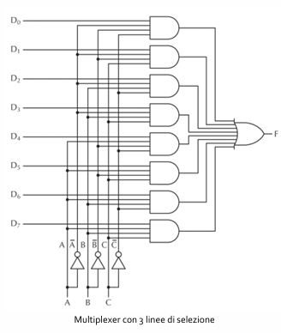
- Serielizzazione di dati: È il componente base per trasformare dati che arrivano simultaneamente su più fili in un flusso sequenziale su un unico filo.

---MUX 2 INGRESSI
Un multiplexer a 2 ingressi ha due linee di ingresso dati (A e B), una linea di uscita (Y) e una linea di selezione (S).
Componenti e Funzionamento
- Ingressi Dati: A e B
- Linea di Selezione (S): Funge da selettore binario.
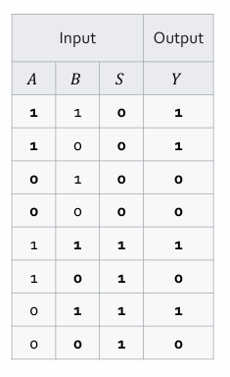
- Uscita (Y): Replica il valore dell'ingresso selezionato.
Logica di commutazione:
- Se S = 0, l'uscita Y è collegata all'ingresso A.
- Se S = 1, l'uscita Y è collegata all'ingresso B.


---MUX FUNZIONE DI MAGGIORANZA
Come detto in precedenza. Una delle caratteristiche più potenti del multiplexer è la sua natura di generatore universale. Se programmato correttamente, un MUX può implementare qualsiasi funzione booleana senza la necessità di progettare reti complesse di porte logiche (AND, OR, NOT).
In questa configurazione, l'obiettivo è ottenere un'uscita F = 1 solo quando la maggioranza degli ingressi (almeno due su tre) è pari a 1.
- Configurazione: Si utilizza un MUX 8:1 (con n=3 linee di selezione).
- Ingressi di Selezione: Le variabili della funzione (A, B, C) sono collegate ai pin di selezione del MUX.
- Programmazione degli Ingressi (D_i): Per implementare la funzione desiderata, ogni ingresso dati D_0 ------D_7 viene collegato permanentemente a massa (0) o all'alimentazione (Vcc/ 1) in base alla tabella della verità.
Grazie alla tabella di verità implementiamo la logica desiderata (almeno 2 ingressi =1) , indicando quando l’ingresso deve essere 1(Vcc) o 0(spento).

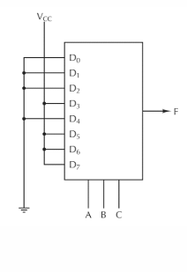
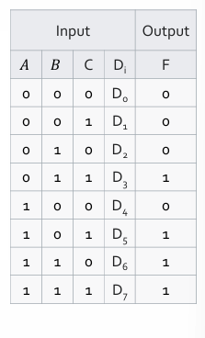

Vcc=alimentazione attiva (es 5volt)
Grazie a questa configurazione, il MUX non deve "calcolare" la funzione, ma semplicemente selezionare il valore corretto già presente sui suoi ingressi dati. Se ad esempio gli ingressi sono A=1, B=0, C=1 (combinazione 101 binaria 5), il MUX indirizzerà l'uscita verso D_5, che essendo collegato a Vcc produrrà F=1, rispettando la condizione di maggioranza, se invece per esempio avessimo (A=1 B=0 C=0 sarebbe in binario 100 che è =4), grazie alla nostra programmazione corretta del MUX D4 non risulta collegato a nessuna alimentazione

---------------------------------------------------------------------------------------------------------------------------------------------
--DECODER:
il decoder è un distributore di attivazione(OPPOSTO DEL MUX)
Definizione e Logica di Funzionamento
Un decoder ha n linee di ingresso e 2^n linee di uscita.
- Ingresso: Una parola binaria di n bit.
- Uscita: Solo una delle 2^n uscite viene attivata (livello logico 1) in base alla combinazione binaria presente in ingresso. Tutte le altre rimangono a 0.
- Relazione matematica: Se abbiamo 3 ingressi (come nell'immagine), avremo 2^3 = 8 uscite.
ESEMPIO
L’immagine mostra un decoder con n = 3 ingressi (A, B, C). Poiché 2³ = 8, il decoder ha 8 uscite, indicate da D0 a D7.
Se ingressi saranno A=0 B=1 C=0 (010=3) l’uscita che verrà attivata sarà D3

------------guarda tabella-------------------

Esempio Pratico (Basato sulla tua tabella)
Prendiamo il decoder 3-a-8 della slide. Hai tre interruttori in ingresso: A, B, C.
- Situazione A: Imposti gli ingressi su A=0, B=0 C=0 (che in decimale è 0).
  - Risultato: Si accende solo la lampadina D_0.
- Situazione B: Imposti gli ingressi su A=0 B=1 C=1 (011 che in decimale è 3).
  - Risultato: Si accende solo la lampadina D_3.
- Situazione C: Imposti gli ingressi su 1 1 1 (che in decimale è 7).
  - Risultato: Si accende solo la lampadina D_7.

Dentro il decoder ci sono delle porte AND. Ogni porta AND è "programmata" per rispondere a una sola combinazione. Per esempio, la porta che accende D_3 è collegata A negato perché essendo creato con una serie di porte AND , nella combinazione D3 la A è =0 quindi per far si che la porta AND dia 1 verrà collegata ad A negato

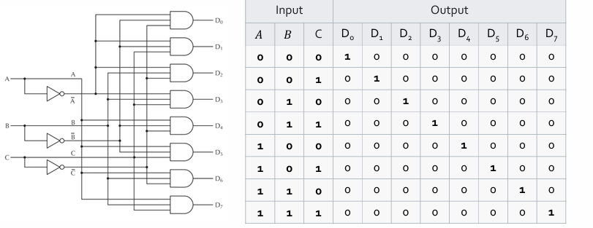
--USO:
- Indirizzamento di Memoria (RAM): Per selezionare una specifica cella di memoria in cui leggere o scrivere dati.
- Selezione di Periferiche: In un computer, permette alla CPU di scegliere con quale dispositivo comunicare (es. tastiera, disco rigido).
- Decodifica delle Istruzioni: All'interno dei microprocessori, serve a capire quale operazione eseguire partendo dal codice binario dell'istruzione.
- Display a 7 segmenti: Una variante (decoder BCD-to-7seg) trasforma i numeri binari nei segnali necessari per accendere i LED di un display.
------------------------------------------------------------------------------------------------------------------------------------------

--COMPARATORE:
Un comparatore è un circuito che riceve in ingresso due parole binarie (chiamiamole A e B) e le confronta tra loro.
- Cosa ci dice? L'uscita principale indica l'uguaglianza (A = B).
- Altre funzioni: Versioni più avanzate possono indicare anche se A > B (maggiore) o A < B (minore).

---FUNZIONAMENTO
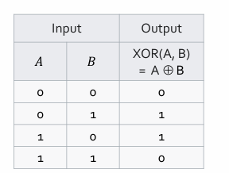
Per capire se due numeri sono uguali, il circuito deve confrontarli bit per bit. Come vedi dalla tabella nella slide, viene usata la porta XOR :
- Se i bit sono uguali (0,0 oppure 1,1), l'uscita è 0.
- Se i bit sono diversi (0,1 oppure 1,0), l'uscita è 1.
---invece per controlli di > e <
Per un solo bit (A e B), il circuito usa delle semplici porte AND con un ingresso negato:
- Per A > B: Si usa una porta AND che riceve A e B negato. L'uscita è 1 solo se A=1 e B negato =0.
Es: A=1 e B=0
A=1 e B diventa =1(perché negato) quindi la porta AND produrrà 1 quindi A>B

- Per A < B: Si usa una porta AND che riceve A negato e B. L'uscita è 1 solo se A=0 e B=1.

--USO
Senza comparatori, il tuo computer non saprebbe fare nulla di intelligente. Sono fondamentali per:
- Controlli: "Se la temperatura è = 100°C, allora spegni il forno".
- Ordinamento: Mettere in ordine alfabetico o numerico una lista di dati.
- Ricerche: Quando cerchi una parola in un documento, il computer confronta i bit di quello che hai scritto con i bit del testo finché non trova un A=B.

---------------------------------------------------------------------------------------------------------------------
--SHIFTER:
Lo Shifter è un circuito che sposta i bit di una parola binaria in una direzione specifica.
- Ingressi: La parola binaria originale (D_0, D_1, ---- D_7) e un segnale di controllo (c).
- Uscite: La parola "spostata" (S_0, S_1, ------S_7).
Il Segnale di Controllo (c)
La direzione dello spostamento dipende dal valore del bit di controllo c:
- Se c = 1 (Shift a Destra): Ogni bit D_i si sposta nella posizione successiva (S_{i+1} = D_i).
  - Esempio: Il bit che era in D_2 finisce in S_3.
- Se c = 0 (Shift a Sinistra): Ogni bit D_i si sposta nella posizione precedente (S_{i-1} = D_i).
  - Esempio: Il bit che era in D_2 finisce in S_1.
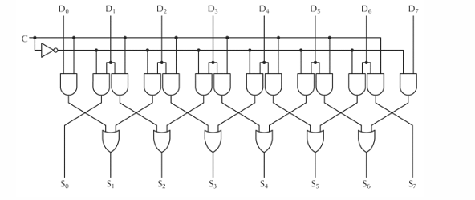

--FUNZIONAMENTO
Le porte AND: Agiscono come interruttori. Se c=1, si attiva la fila di porte AND che porta i bit verso destra. Se c=0, l'invertitore (il pallino all'inizio) trasforma lo 0 in 1 e attiva le porte AND che portano i bit verso sinistra.
---------------------------------------------------------------------------------------------------------------------

--HALF ADDER:
L'Half-Adder è un circuito logico che esegue la somma di due bit (A e B) Viene definito "parziale" perché, pur essendo in grado di generare un riporto, non ha un ingresso per gestire un eventuale riporto proveniente da un calcolo precedente..
- Genera due uscite:
  - Somma: Il risultato dell'operazione sulla stessa colonna.
  - Riporto (Carry): Il bit che deve essere "portato" alla colonna successiva a sinistra, proprio come nelle addizioni in colonna che facciamo a scuola.
--FUNZIONAMENTO:
Per calcolare la somma e il riporto, il circuito usa due tipi di porte logiche che abbiamo già incontrato:
- Per la Somma Porta XOR: La porta OR Esclusivo dà 1 solo quando i bit sono diversi.
  - 0+1 = 1
  - 1+0 = 1
  - 1+1 = 0 (perché fa "2", quindi scrivo 0 e riporto 1).
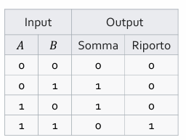
- Per il Riporto Porta AND: Il riporto deve essere 1 solo quando entrambi gli ingressi sono 1 (1+1). La porta AND è perfetta perché dà 1 solo se riceve (1, 1).

È la struttura elementare da cui si costruiscono tutti i calcolatori digitali,
questa verisone è chiamata HALF in quanto puo sommare solo due bit in quanto ha solo 2 ingressi e non presenta una gestione del riporto provenienti da somme precedenti

---------------------------------------------------------------------------------------------------------------------------------------------
--FULL ADDER:
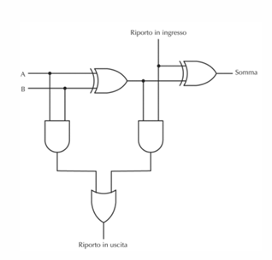
Il Full-Adder è un circuito che estende le capacità dell'Half-Adder. La differenza fondamentale è che il Full-Adder non somma solo i due bit principali (A e B), ma può gestire anche un riporto in ingresso proveniente da un'operazione precedente.
In totale, il circuito lavora con tre ingressi:
- A e B: I bit da sommare.
- Riporto in ingresso: Il bit "avanzato" dalla colonna precedente.

--FUNZIONAMENTO
Proprio come il fratello minore, il Full-Adder restituisce due uscite:
- Somma: Il risultato finale del calcolo sulla colonna attuale.
- Riporto in uscita: Il bit da passare alla colonna successiva a sinistra.
COME è FATTO:
Se guardi lo schema nell'immagine, vedrai che il Full-Adder è composto essenzialmente da due Half-Adder collegati tra loro, con l'aggiunta di una porta OR finale per gestire il riporto:
- Il primo stadio somma A e B.
- Il secondo stadio prende il risultato di quella somma e lo somma al "riporto in ingresso".
- La porta OR raccoglie i riporti di entrambi gli stadi per generare il "riporto in uscita" definitivo.

--USO
L'importanza del Full-Adder sta nella sua capacità di essere collegato "in cascata":
- Puoi mettere in fila molti Full-Adder (uno per ogni bit) per sommare parole binarie di qualunque lunghezza (8 bit, 16 bit, 32 bit, ecc.).
- Ogni circuito passa il suo riporto a quello successivo, permettendo al computer di gestire numeri molto grandi.

CIRCUITI LOGICO SEQUENZIALI:
Un circuito si definisce sequenziale quando la sua uscita non dipende solo dagli ingressi attuali, L'uscita dipende sia dagli ingressi attuali che dallo stato precedente (ovvero da ciò che è successo un attimo prima).
Il Concetto di "Stato": Grazie alla presenza di uno stato interno, questi circuiti sono in grado di "ricordare" le informazioni anche dopo che l'ingresso è cambiato.
L'informazione sul passato è racchiusa nello stato del sistema. Possiamo dire che:
Uscita = f(Ingressi attuali, Stato attuale)
Caratteristiche e Classificazione
- Presenza di Feedback (Retroazione): L'uscita di alcuni componenti viene riportata in ingresso per mantenere l'informazione.
- Sincronizzazione (Il Clock):
  - Asincroni: Cambiano stato non appena l'ingresso varia (più difficili da progettare).
  - Sincroni: Cambiano stato solo in corrispondenza di un segnale di temporizzazione chiamato Clock.
Elementi di Memoria Fondamentali
- Latch: Sensibili al livello del segnale (es. cambiano quando il clock è alto).
- Flip-Flop: Sensibili alla variazione (fronte di salita o discesa). Sono l'unità base delle memorie dei computer.
- Registri e RAM: Insiemi di flip-flop usati per memorizzare dati temporanei o massivi.

LATCH SR(Set-Reset)
Il Latch SR è la forma elementare di memoria digitale. Mentre i circuiti visti prima (come l'ALU) perdevano il risultato appena cambiavi gli ingressi, questo circuito può memorizzare un bit (uno 0 o un 1).
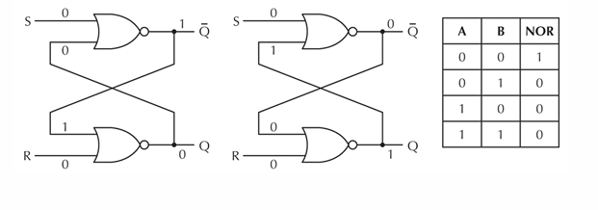

I due ingressi principali
Il nome deriva dalle sue funzioni:
- Set (S): Serve per impostare a 1 il valore nella memoria.
- Reset (R): Serve per impostare a 0 (azzerare) il valore nella memoria.
--FUNZIONAMENTO
Le uscite sono solitamente due: Q (il valore memorizzato) e Q negato (il suo opposto).
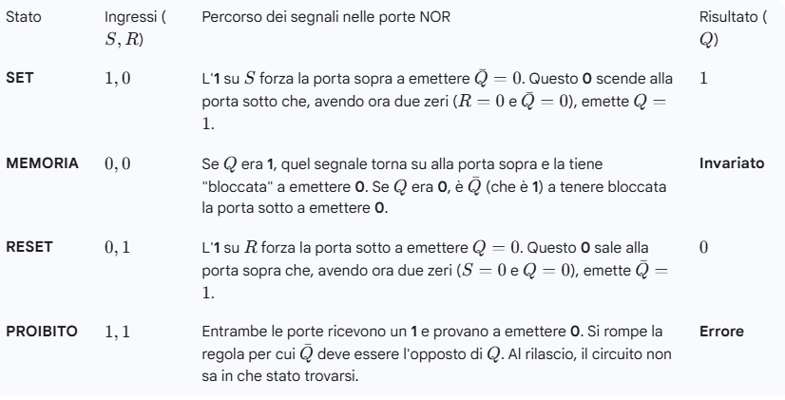
CRITICITA
questo circuito presenta dei limiti che lo rendono difficile da usare in sistemi complessi:
- Instabilità: Se i segnali di ingresso cambiano mentre il latch è "aperto" (abilitato), l'uscita può oscillare o diventare instabile.
- Comportamento Indefinito: Se si attivano Set e Reset contemporaneamente, il circuito non sa cosa fare.
- Mancanza di Sincronizzazione: Non c'è un controllo preciso su quando il valore debba essere aggiornato. Nei computer moderni, tutto deve accadere a tempo con un "battito" preciso.
- Necessità di un Timer: Per sistemi evoluti serve un meccanismo che regoli i tempi di aggiornamento (il cosiddetto Clock).
--------------------------------------------------------------------------------------------------------------------------------------

CLOCK
l clock è un segnale elettrico a forma di onda quadra.
- Alterna periodicamente due livelli: alto (1) e basso (0).
- Non trasporta dati, ma trasporta il tempo.
(Sincronizzazione)
Come avevamo accennato per il Latch SR, senza un controllo preciso i circuiti potrebbero aggiornarsi in momenti sbagliati, creando errori. Il clock risolve questo problema:
- Definisce istanti precisi in cui i circuiti sequenziali possono cambiare il proprio stato.
- Garantisce la sincronizzazione tra parti diverse del sistema (es. RAM e CPU), assicurandosi che i dati siano pronti prima di essere letti.
Il clock presenta: Frequenza(quanti cicli accadono in un secondo , computer moderni viaggia tra 100MHz e 4 GHz) , Periodo(è la durata effettiva del singolo ciclo), Ciclo di clock(intervallo di tempo tra due impulsi consecutivi).
----------------------------------------------------------------------------------------------------------------------------------------

LATCH SR(TEMPORIZZATO)
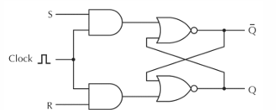
È un'evoluzione del Latch SR in cui l'aggiornamento dello stato non è più "sempre aperto", ma è controllato dal segnale di clock.

--FUNZIONAMENTO
Se guardi lo schema in basso nella slide, noti che sono state aggiunte due porte AND prima del cuore del latch:
- Quando il Clock è ATTIVO (1): Le porte AND lasciano passare i segnali di Set e Reset. In questa fase, il latch si comporta come un normale SR: puoi scrivere "1" o "0" liberamente.
- Quando il Clock è NON ATTIVO (0): Le porte AND sono "chiuse". Qualsiasi segnale arrivi su S o R viene bloccato (l'uscita delle AND sarà sempre 0).
  - In questo stato, il latch rimane bloccato e mantiene l'ultimo valore memorizzato, ignorando completamente l'esterno.
VANTAGGI:
Questo sistema introduce l'ordine necessario per i computer:
- Aggiornamenti Controllati: I circuiti sequenziali vengono aggiornati solo in momenti precisi e prevedibili.
- Protezione dai disturbi: Se i segnali S o R "ballano" o cambiano per errore mentre il clock è a 0, la memoria non viene sporcata perché il latch è isolato
---------------------------------------------------------------------------------------------------------------------------------------------

LATCH D(TEMPORIZZATO)
È un'evoluzione del latch che semplifica l'uso riducendo gli ingressi dati a uno solo: l'ingresso D.
Il suo compito è elementare: quando il "permesso" (clock) è attivo, lui copia quello che vede in D e lo mette in memoria.
2. Come è fatto (L'architettura)
Guarda lo schema nell'immagine. Noterai un trucco geniale:
- C'è un solo ingresso dati D.
- Il segnale D viene sdoppiato: una strada va diretta alla porta AND superiore (quella del "Set"), l'altra passa per un invertitore (NOT) e va alla porta AND inferiore (quella del "Reset").
- Entrambe le porte AND sono controllate dal segnale di Clock (il simbolo II).
---------------------------------------------------------------------------------------------------------------------------------------------
GENERATORE DI IMPULSI
È un circuito progettato per produrre un segnale molto breve (impulso) partendo da una variazione dell'ingresso (solitamente quando il segnale passa da 0 a 1).
Viene usato per comandare i circuiti sequenziali in momenti precisi, assicurandosi che il circuito "scatti" solo per una frazione infinitesima di tempo.

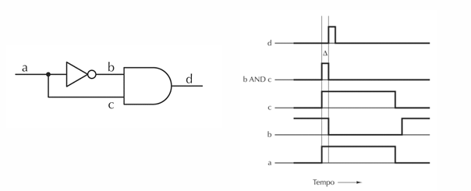
------------------------------------------------------------------------------------------------------------------------------------------

FLIP FLIOP D:
Il Flip-flop D è un dispositivo di memoria sensibile al fronte del clock (salita o discesa). A differenza dei latch visti finora, che restano "aperti" per tutto il tempo in cui il clock è alto, il Flip-flop reagisce solo nell'istante preciso in cui il segnale cambia stato.
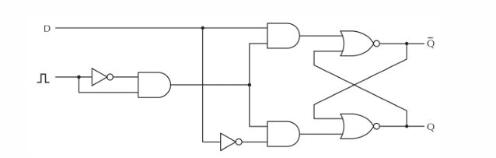

--FUNZIONAMENTO:
- Variazione: L'uscita viene aggiornata solo quando il clock passa da 0 a 1.
- Stabilità totale: Durante tutto il resto del ciclo (sia che il clock resti a 1, sia che resti a 0), il Flip-flop ignora completamente cosa succede all'ingresso D e mantiene il valore stabile.
---IMPORTANZA
Il Flip-flop D risolve il problema più grande dei circuiti sequenziali: la velocità.
- Sincronizzazione perfetta: Poiché tutti i Flip-flop di un processore "scattano" nello stesso istante (al fronte del clock), i dati si muovono in modo ordinato come in una catena di montaggio.
- Eliminazione degli errori: Impedisce che un cambiamento accidentale dei dati durante il ciclo di clock rovini la memoria.
In sintesi: Il Flip-flop D è il guardiano definitivo della coerenza dei dati. È l'elemento base con cui si costruiscono i Registri della CPU e le memorie cache.
---------------------------------------------------------------------------------------------------------------------------
I BUS:
Un bus è un insieme di linee elettriche che collegano fisicamente la CPU, la memoria e le periferiche (come tastiera, disco rigido o scheda video). È il "sistema nervoso" del calcolatore: senza di esso, i componenti sarebbero isolati e non potrebbero comunicare tra loro.
I tre tipi principali di BUS
Nei sistemi moderni, il traffico viene diviso in tre bus distinti per evitare "ingorghi" e rendere la comunicazione più efficiente:
- Bus Dati: trasporta le informazioni vere e proprie (numeri, lettere, immagini) che devono essere elaborate o salvate.
- Bus Indirizzi: serve alla CPU per specificare dove mandare o prendere un dato. Indica l'indirizzo esatto della cella di memoria o della periferica coinvolta.
- Bus di Controllo: trasporta i segnali che dicono ai componenti cosa fare. Ad esempio, indica se si deve eseguire una lettura o una scrittura, o se un componente è pronto a ricevere dati.
ESEMPIO"Salvare un file"
Quando il computer salva un dato, i tre bus lavorano insieme in questo modo:
Sul Bus Indirizzi, la CPU invia il numero della "casella" di memoria dove vuole scrivere.
Sul Bus di Controllo, invia il segnale "Scrittura".
Sul Bus Dati, invia l'informazione effettiva da memorizzare.
---------------------------------------------------------------------------
BUS ESTERNI
I BUS esterni rappresentano le infrastrutture di comunicazione che permettono alla CPU di scambiare dati con il resto del sistema (memoria e periferiche). L'evoluzione delle architetture dei calcolatori ha portato a una specializzazione di questi canali per ottimizzare le prestazioni.
Storicamente, la gestione dei collegamenti è passata da una struttura semplificata a una multi-canale:
- Unico Bus (Bus di Sistema): Caratteristico dei vecchi sistemi. In questa configurazione, un solo canale di comunicazione era condiviso da tutti i componenti (CPU, Memoria, I/O). Il limite principale era il "collo di bottiglia", poiché un solo trasferimento alla volta poteva aver luogo.
- Due o più Bus: Soluzione adottata nei sistemi moderni. Si separano i flussi di dati in base alla velocità e alla destinazione:
  - CPU-Memoria: Un canale ad altissima velocità dedicato esclusivamente allo scambio di istruzioni e dati tra processore e RAM.
  - CPU-Periferiche: Un canale (o più canali) dedicato alla gestione dei dispositivi di input/output.

BUS ESTERNI MASTER/SLAVE
Il funzionamento della comunicazione sui bus esterni non è casuale, ma è regolato da una gerarchia di controllo che distingue i componenti in base al loro ruolo nel dare inizio o subire un'operazione.
Definizioni Fondamentali
- Master (Unità Attive): È il componente che prende l'iniziativa, richiede l'accesso al bus e avvia il trasferimento dei dati.
- Slave (Unità Passive): È il componente che riceve la richiesta, "ascolta" il comando e risponde fornendo o ricevendo i dati richiesti dal Master.
I vari scenari tra i vari componenti del sistema sono:
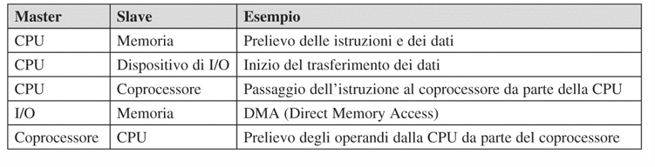
---CARATTERISTICHE BUS ESTERNI
Proprietà Fondamentali (Caratteristiche)
Le prestazioni, la capacità e l'affidabilità di un bus dipendono da quattro proprietà chiave:
- Ampiezza: Indica il numero di linee fisiche che compongono il bus; maggiore è l'ampiezza, più dati possono essere trasferiti in parallelo.
- Temporizzazione: Definisce la modalità di sincronizzazione delle operazioni (es. sincrona o asincrona).
- Arbitraggio: Il meccanismo o protocollo utilizzato per decidere quale unità Master può utilizzare il bus in caso di richieste simultanee.
- Operazioni: Specifica quali tipologie di attività e cicli di bus possono essere svolti (es. lettura, scrittura, read-modify-write).

--AMPIEZZA:
L'ampiezza è un fattore critico per la velocità e la scalabilità del sistema:
- Linee di Dati: Più linee permettono di trasferire più bit per ogni singolo ciclo di clock (standard comuni: 8, 16, 32, 64 bit).
- Linee di Indirizzi: Un numero maggiore di linee di indirizzo aumenta la capacità della CPU di indirizzare (e quindi gestire) un numero maggiore di celle di memoria.
Nota Tecnica: Un bus più ampio aumenta sensibilmente le prestazioni globali, tuttavia rende la progettazione hardware più costosa e complessa.

--TEMPORIZZAZZIONE:
La temporizzazione è l'elemento che garantisce il coordinamento nel passaggio dei dati tra i vari dispositivi collegati al bus. Senza una corretta sincronizzazione, i dati potrebbero arrivare in modo disordinato o essere sovrascritti.
Esistono due modalità principali per gestire questo coordinamento:
Bus Sincroni
In questo modello, tutto il sistema segue lo stesso "ritmo":
- Clock Comune: Viene utilizzato un segnale di clock condiviso da tutti i componenti del bus.
- Multipli di Cicli: Ogni singola operazione di trasferimento avviene rigorosamente in intervalli di tempo che sono multipli dei cicli di clock(operazione può durare 1 ciclo, 2 cicli, 3 cicli e così via, ma mai una frazione (es. 1,5 cicli))
--FUNZIONAMENTO
Nei bus sincroni, il coordinamento delle attività è dettato da un segnale di riferimento temporale preciso e costante.
- Generazione del segnale: Il bus utilizza una linea pilotata da un oscillatore a cristalli che genera un'onda quadra.
- Frequenza Operativa: La frequenza di questo segnale varia tipicamente da 5 MHz a 133 MHz.
- Cicli di Bus: Ogni operazione eseguita sul bus deve richiedere un numero intero di questi cicli di clock.

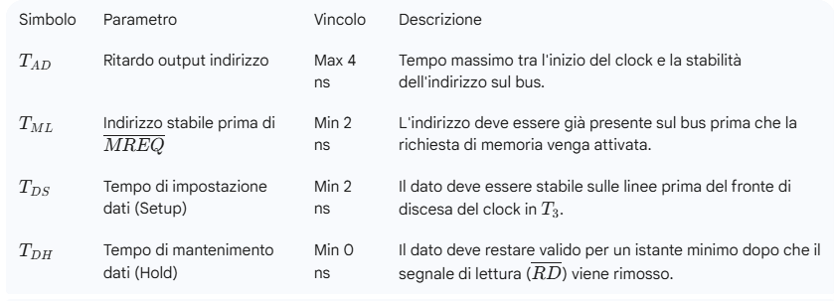
----------------------------------------------------------------------------------------------------------------------
Bus Asincroni
In questo modello, i dispositivi non dipendono da un battito centrale:
- Assenza di Clock: Non esiste un clock comune che regola i tempi.
- Handshake (Sincronizzazione): La comunicazione avviene tramite segnali specifici di scambio, definiti handshake. Un dispositivo segnala di essere pronto a inviare e l'altro risponde quando è pronto a ricevere, creando una sincronizzazione dinamica basata sullo stato dei dispositivi.

--FUNZIONAMENTO
A differenza dei sistemi sincroni, i bus asincroni non utilizzano un clock centrale. Questo permette a dispositivi con velocità diverse di comunicare senza sprecare tempo, poiché la durata del ciclo di trasferimento si adatta alla velocità di risposta dello Slave.
I Segnali di Controllo (Handshake)
La sincronizzazione avviene tramite un "dialogo" tra due segnali specifici:
- MSYN (Master Synchronization): Segnale inviato dal Master per notificare che l'indirizzo e i segnali di controllo sono pronti. Rappresenta l'avvio della transazione.
- SSYN (Slave Synchronization): Segnale inviato dallo Slave per confermare che i dati richiesti sono pronti sul bus e possono essere letti.
nello specifico avviene:
- Preparazione: Il Master posiziona l'indirizzo sulla linea ADDRESS e attiva i segnali di controllo MREQ (richiesta memoria) e RD (lettura).
- Richiesta (MSYN): Dopo un breve intervallo per permettere ai segnali di stabilizzarsi, il Master porta MSYN a livello alto.
- Risposta dello Slave: Lo Slave vede MSYN, recupera i dati internamente, li posiziona sulla linea DATA e solo allora attiva SSYN.
- Acquisizione: Il Master, vedendo SSYN attivo, legge i dati dalle linee DATA. Una volta terminata la lettura, disattiva il segnale MSYN.
- Chiusura: Lo Slave vede la disattivazione di MSYN, rimuove i dati dal bus e disattiva SSYN, rendendo il bus libero per una nuova operazione.

VANTAGGI VS SINCRONO:
- Flessibilità: I cicli di trasferimento non sono necessariamente uguali; se la memoria è veloce, il ciclo finisce subito; se è lenta, il Master aspetta semplicemente che compaia SSYN.
- Efficienza: Non si inseriscono "stati di attesa" rigidi, ma il sistema attende solo il tempo strettamente necessario all'hardware.
-------------------------------------------------------------------------------------------------------------------------------------------

--ARBITRAGGIO:
Il compito principale dell'arbitraggio è prevenire i conflitti di comunicazione attraverso due azioni chiave:
Gestione della Priorità: Decidere quale dispositivo ha la precedenza sugli altri.
Assegnazione del Master: Stabilire quale dispositivo può assumere il ruolo di "master" del bus in un determinato istante.
Strategie di Arbitraggio:
Esistono due approcci principali per implementare questo controllo:
Arbitraggio Centralizzato: Un unico componente (arbitro) riceve tutte le richieste e decide a chi concedere il bus.
Arbitraggio Decentralizzato: La logica di controllo è distribuita tra i vari dispositivi, che collaborano per decidere chi deve accedere al bus.

--FUNZIONAMENTO:
CENTRALIZZATO:
In questa configurazione, la gestione delle richieste è affidata a un arbitro centrale unico.
- Meccanismo "Daisy Chain": La concessione del bus (Bus Grant) si muove lungo una catena di dispositivi collegati "a festone".
- Logica di Assegnazione: Il primo dispositivo nella catena che ha effettuato una richiesta intercetta il segnale, ottiene il controllo del bus e blocca la propagazione del segnale ai dispositivi successivi.
- Priorità Fissa: Il sistema è strutturalmente semplice ma introduce una gerarchia rigida; i dispositivi fisicamente più vicini all'arbitro hanno una priorità maggiore e più possibilità di ottenere il bus rispetto a quelli in fondo alla catena.
DECENTRALIZZATO:
In questo modello non esiste un arbitro unico; la decisione è distribuita e ogni dispositivo partecipa attivamente al processo decisionale.
Quando un dispositivo necessita di utilizzare il bus, segue una procedura in tre step:
- Controllo Linea: Verifica se la linea di arbitraggio in ingresso è attiva.
- Presa del BUS: Se la linea è attiva, il dispositivo prende il controllo del bus e interrompe la propagazione del segnale verso i successivi.
- Passaggio del Segnale: Se il dispositivo non necessita del bus o la linea non è quella corretta, limita a passare il segnale al dispositivo successivo nella serie.

-----------------------------------------------------------------------------------------------------------------------------------------

--OPERAZIONI NEI BUS ESTERNI
Il bus non serve solo a spostare dati, ma supporta diverse tipologie di operazioni complesse per garantire l'efficienza e la coerenza del sistema.
Lettura e Scrittura
Rappresentano le operazioni base del sistema:
- Funzionamento: La CPU legge dati dalla memoria o scrive informazioni verso la memoria o le periferiche.
- Risorse coinvolte: Queste operazioni utilizzano simultaneamente le linee di indirizzo, le linee dati e i segnali di controllo (come i segnali di Read o Write).
Trasferimento a Blocchi (Burst Transfer)
In molti scenari, non è efficiente trasferire un singolo byte o una singola parola alla volta:
- Burst Transfer: Il bus può gestire il trasferimento di blocchi consecutivi di dati.
- Vantaggio: Aumenta notevolmente l'efficienza del sistema riducendo la frequenza con cui i dispositivi devono "prenotare" l'accesso al bus.
Operazioni di "Leggi-Modifica-Scrivi"
Queste operazioni sono fondamentali nei sistemi multiprocessore, dove più CPU accedono allo stesso bus:
- Operazioni Atomiche: Per mantenere la coerenza dei dati, il sistema permette di leggere un valore, modificarlo e riscriverlo senza che altre CPU possano intervenire nel frattempo.
Gestione degli Interrupt
Il bus funge anche da canale di segnalazione per eventi asincroni:
- Segnalazione: Le periferiche segnalano eventi imprevisti alla CPU tramite un segnale di interrupt che viaggia sul bus.
- Risposta della CPU: Il processore riconosce l'interrupt e interrompe l'attività corrente per gestire l'evento segnalato.
DMA (Direct Memory Access)
È una tecnica utilizzata da periferiche ad alta velocità, come dischi rigidi o schede di rete:
- Trasferimento Diretto: I dati vengono spostati direttamente tra la periferica e la memoria, senza passare continuamente per la CPU.
- Master Temporaneo: Durante questa operazione, il controllore DMA diventa temporaneamente il "master" del bus.
- Efficienza: Il vantaggio principale è che la CPU rimane libera di eseguire altri compiti mentre i dati si spostano autonomamente.

_________________________________________AE5__________________________________________

AE5 – Formati di istruzioni e indirizzamento
Architettura CISC e RISC:
L'ISA è il "ponte" tra l'hardware e il software. È l'insieme di tutte le istruzioni che un processore è in grado di comprendere ed eseguire direttamente.
- Definizione: Descrive l'interfaccia che la CPU espone al programmatore (o al compilatore). Include i tipi di dati, i registri e le istruzioni di memoria.
- Compatibilità: Ogni famiglia di CPU ha il suo ISA (es. x86 per Intel/AMD, ARM per i processori dei telefoni).
CISC & RISC
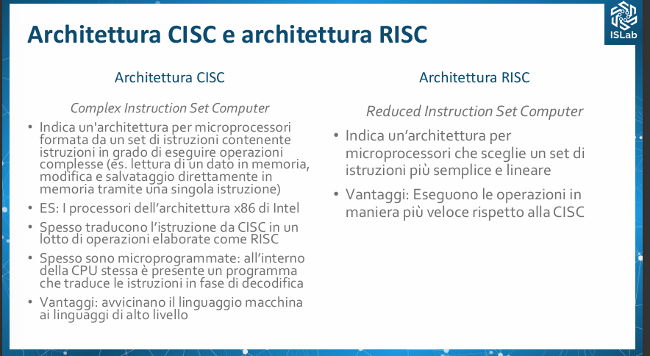
Le architetture si dividono principalmente in due grandi approcci. Immaginali come due modi diversi di cucinare: uno con piatti pronti complessi (CISC) e uno con ingredienti base da combinare velocemente (RISC).
--TIPI DI ISTRUZIONI
ISTRUZIONI TRASFERIMENTO DATI:
Le istruzioni di trasferimento dati sono componenti essenziali del set di istruzioni (ISA) di un computer. Il loro scopo primario è copiare dati da una locazione all'altra senza alterarne il contenuto originale nella sorgente.
Un esempio classico di queste istruzioni è l'operazione di assegnamento che troviamo nei linguaggi di programmazione (come C++, Java o Python).
- Esempio: A = B
- Cosa succede davvero? Non è un'uguaglianza matematica, ma un comando: "Copia i bit contenuti nella locazione di memoria B e sovrascrivi la locazione A".
Sorgenti e Destinazioni
I dati all'interno di un'architettura risiedono principalmente in due posti:
- Memoria (RAM): Grande capacità, ma più lenta.
- Registri: Piccole unità di memoria interne alla CPU, velocissime.
Dato che abbiamo 2 possibili sorgenti e 2 possibili destinazioni, teoricamente esistono 4 tipi di trasferimento
A seconda dell'architettura (es. RISC vs CISC),possono usare un'unica istruzione per le varie tipologie o ad esempio:
Istruzione | Percorso del Dato | Descrizione
LOAD | Memoria Registro | "Carica" un dato dalla RAM per portarlo nella CPU.
STORE | Registro Memoria | "Salva" il risultato di un'elaborazione dalla CPU alla RAM.
MOVE | Registro Registro | Sposta un dato tra due unità interne alla CPU.
MEM-to-MEM | Memoria Memoria | Raramente prevista come istruzione singola.

ISTRUZIONI OPERAZIONI UNARIE:
Le operazioni unarie sono fondamentali per la manipolazione dei dati a livello di bit e per la gestione del segno dei numeri, le due operazioni fondamentali sono il NOT e il NEG.
Esempio:
NOT (Complemento Binario)
L'operazione NOT agisce a livello bit a bit (bitwise). Il suo compito è calcolare il complemento binario:
- Inversione: Ogni bit viene invertito: gli 0 diventano 1 e gli 1 diventano 0.
- Esempio: Se abbiamo il valore binario 1010, applicando il NOT otteniamo 0101.

NEG (Negazione Aritmetica)
L'istruzione NEG opera a livello matematico/aritmetico.
- Inversione del valore: Calcola l'inverso del valore numerico (cambia il segno del numero).
- Esempio: Un valore pari a 5 viene trasformato in -5.
Le due operazioni, nel caso in cui i numeri siano rappresentati in complemento a uno, coincidono, in tutti gli altri casi il NEG dipende ovviamente dall’implementazione dei numeri.
ISTRUZIONI OPERAZIONI BINARIE:
Queste istruzioni producono un risultato combinando due operandi distinti. Si dividono principalmente in due categorie:
A. Operazioni Aritmetiche
Ogni Instruction Set (ISA) include le operazioni matematiche di base tra interi:
- Somma (Addition)
- Sottrazione (Subtraction)
B. Operazioni Booleane (Logiche)
Queste operazioni sono definite bitwise (bit a bit): il calcolo viene effettuato indipendentemente su ogni coppia di bit corrispondenti degli operandi.
- Sempre presenti: AND, OR (oltre al NOT unario).
- Opzionali (architettura-dipendenti): Alcuni processori includono nativamente anche XOR, NOR e NAND.

----AND
Un uso importante dell’AND è l’estrazione della parola. Ciò avviene mediante l’utilizzo di un AND tra il dato originale e una costante, detta maschera, che identifica la parola da estrarre:
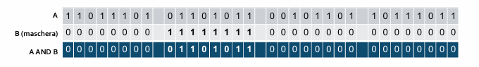 Procedimento:
- Si esegue un AND tra il dato originale A e la maschera B.
- L'operazione "azzera" tutti i bit che non coincidono con gli 1 della maschera.
- Scorrimento (Shift): Il risultato ottenuto viene solitamente fatto scorrere (shiftato) per isolare il valore estratto nella parte destra (bit meno significativi), facilitandone l'uso futuro.
Se vogliamo estrarre gli 8 bit centrali di un registro a 32 bit, useremo una maschera con 1 solo in quella posizione. Il risultato dell'AND conterrà solo quei bit, che verranno poi spostati a destra tramite istruzioni di scorrimento.

----OR
L'operazione OR svolge la funzione complementare all'estrazione, permettendo di inserire o "impacchettare" bit all'interno di una parola esistente.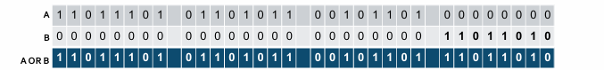

Per sostituire una parola (o dei bit) si utilizzano in sequenza estrazione ed impacchettamento:
Cancellazione (AND): Si usa una maschera per azzerare i bit da sostituire, preservando quelli da mantenere (estrazione dei bit da preservare).
Inserimento (OR): I nuovi bit vengono aggiunti alla parola tramite un'operazione OR.
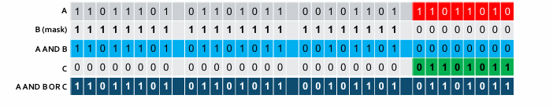

--SHIFT E ROTAZIONE
Tra le operazioni unarie si trovano anche lo scorrimento (shift) e la rotazione:
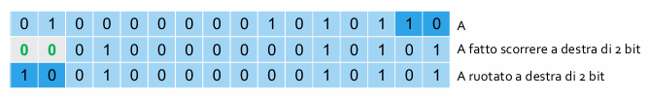
Shifting (Scorrimento)
Consiste nello spostare i bit di una parola verso destra o verso sinistra.

- Perdita di dati: I bit che "escono" dai confini della parola vengono persi definitivamente.
- Riempimento standard: Gli spazi vuoti creati nella direzione opposta allo shifting vengono solitamente riempiti con degli zeri.
- Estensione del segno: In alcuni tipi di shift verso destra, le posizioni vuote vengono riempite con il bit del segno originale (0 per positivi, 1 per negativi) per preservare il valore numerico corretto.
- Applicazione Matematica: Lo shifting è un metodo velocissimo per eseguire moltiplicazioni e divisioni per 2^k (nelle potenze di 2) su numeri positivi.
Rotazione
A differenza dello shift, la rotazione non comporta perdita di informazione.
- Meccanismo: I bit che escono da un'estremità della parola vengono "reinseriti" dall'estremità opposta.
- Utilizzo: Sono fondamentali per spostare gruppi di bit all'interno di una parola durante le operazioni di estrazione e impacchettamento.

ISTRUZIONI DI CONFRONTO:
- struzioni di Confronto: sono fondamentali per implementare le strutture decisionali e Servono a verificare relazioni tra parole:
  - Uguaglianza tra due parole.
  - Verifica se una parola è pari a zero (molto frequente nel controllo dei cicli).
  - Confronto di maggioranza o minoranza (dipendente dalla rappresentazione numerica scelta).

- Istruzioni di Input/Output (I/O): Consentono l'interazione con i dispositivi esterni di I/O in tre modalità:
  - I/O programmato con attesa attiva: La CPU interroga continuamente il dispositivo finché non è pronto.
  - I/O interrupt-driven: L'operazione è innescata dai segnali di interrupt.
  - I/O con DMA (Direct Memory Access): È un I/O programmato che sfrutta un chip dedicato (DMA) con accesso diretto al bus, liberando la CPU da parte del lavoro.
ISTRUZIONI DI SALTI E CICLI:
Salti (JUMP) e Cicli
Il codice usa etichette per definire sezioni del programma. Le istruzioni di salto permettono di spostarsi tra queste sezioni:
- Salti incondizionati (GOTO): Passaggio diretto a un'altra sezione senza verifiche.
- Salti condizionati (if): Il salto avviene solo se una condizione è vera. Tecnicamente, la condizione viene calcolata, il risultato salvato in un registro e il salto eseguito se il valore è 0 o 1.
- Istruzioni di ciclo: Vengono convertite dall'elaboratore in salti condizionati.
- Concetto di "Spaghetti Code": Un uso eccessivo di salti incondizionati rende il programma caotico e difficile da seguire, a differenza del codice strutturato, si va a violare quello che è il principio della programmazione sequenziale e strutturata.

ISTRUZIONI DI CHIAMATE A FUNZIONI:
Quando viene chiamata una funzione, l'indirizzo di ritorno (l'istruzione successiva alla chiamata) deve essere salvato per riprendere l'esecuzione corretta al termine della funzione.
- Il Program Counter (PC): È il registro che contiene l'indirizzo dell'istruzione da eseguire. Quando viene chiamata una funzione, il PC punta all'inizio della funzione stessa.
- L'Indirizzo di Ritorno: Per poter riprendere l'esecuzione corretta al termine della funzione, il programma +deve memorizzare l'indirizzo dell'istruzione immediatamente successiva alla chiamata.
- Il Rischio di Sovrascrittura: Se usassimo un solo registro fisso per salvare l'indirizzo di ritorno, una funzione che chiama un'altra funzione (chiamate annidate) o una funzione che chiama se stessa (ricorsione) sovrascriverebbe l'indirizzo precedente, rendendo impossibile tornare al "chiamante" originario.
Per risolvere il problema della sovrascrittura, si utilizza una struttura dati di tipo LIFO (Last-In, First-Out): lo Stack.
Ogni volta che una funzione viene invocata, viene creato un Record di Attivazione (o Stack Frame) posizionato in cima alla pila. Per sineddoche, spesso ci si riferisce all'intero meccanismo parlando semplicemente di "Record di Attivazione".
Cosa contiene un Record di Attivazione?
Sebbene la slide si concentri sull'indirizzo di ritorno, un record completo contiene tipicamente:
- Indirizzo di ritorno: Dove tornare quando la funzione finisce.
- Parametri passati: I valori in input alla funzione (es. $n=2$).
- Variabili locali: Dati definiti internamente alla funzione.
- Valore di ritorno: Lo spazio per il risultato da restituire al chiamante.
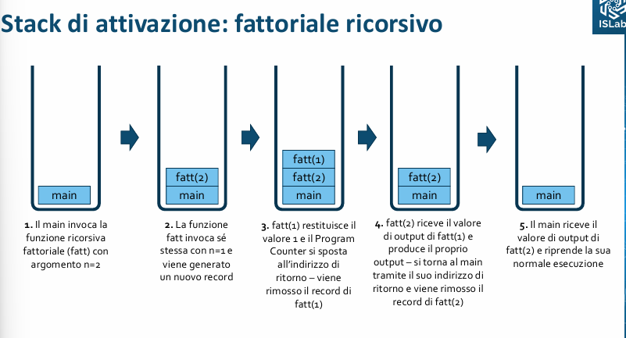

La Gerarchia dei Linguaggi e la Traduzione
Il processo di esecuzione di un'istruzione prevede la trasformazione del codice attraverso diversi livelli di astrazione:
- Linguaggio di Alto Livello (High-level Language): È il codice scritto dal programmatore (es. C, Java, Fortran). Nell'esempio viene mostrato un algoritmo di "scambio" (swap) tra due elementi di un vettore.
- Compilatore (Compiler): Lo strumento che traduce il linguaggio di alto livello in Linguaggio Assembly.
- Linguaggio Assembly: Una rappresentazione simbolica delle istruzioni macchina (es. lw, sw in architettura MIPS). È più leggibile per l'uomo rispetto al binario ma vicino all'hardware.
- Assembler: Traduce il codice Assembly nel Linguaggio Macchina finale.
- Linguaggio Macchina (Machine Language): La sequenza di bit (0 e 1) che l'hardware è in grado di interpretare ed eseguire direttamente.

Anatomia di un'Istruzione
Ogni istruzione elementare che il processore esegue è composta da parti specifiche che ne definiscono il comportamento:
- OPCODE (Codice Operativo): È la parte dell'istruzione che identifica l'operazione specifica da compiere (ad esempio: "somma", "carica dalla memoria", "salta").
- Informazioni Aggiuntive: Campi che specificano i dettagli necessari all'operazione, in particolare:
  - La provenienza degli operandi (da dove prendere i dati).
  - La destinazione dei risultati (dove salvare il dato elaborato).
L’argomento che tratta la provenienza degli operandi, ovvero la loro residenza in memoria, prende il nome di indirizzamento
ES:
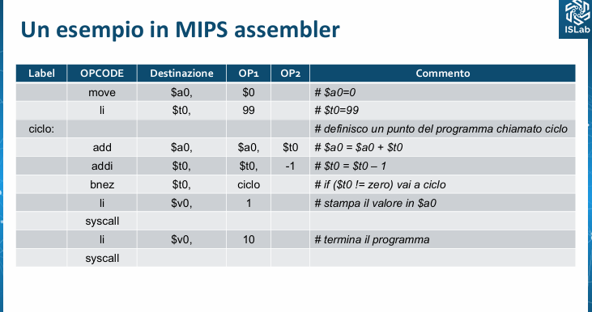
A parità di dimensione (lunghezza in bit), le istruzioni possono essere strutturate in modi diversi a seconda di quanti indirizzi o operandi devono gestire:
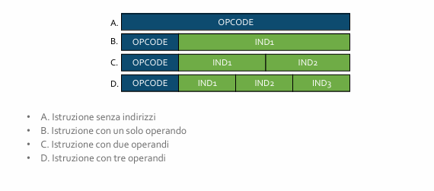
IND=campo indirizzo
Osserva come, all'aumentare del numero di operandi (da A a D), lo spazio rimasto per l'OPCODE e per ogni singolo indirizzo diminuisce, dato che la dimensione totale dell'istruzione rimane fissa.

--CRITERI PROGETTUALI
La progettazione di un set di istruzioni richiede di rispondere a una domanda fondamentale: come gestire le dimensioni delle istruzioni?.
I. Lunghezza delle Istruzioni
A parità di progetto, le istruzioni più corte sono preferibili per diverse ragioni tecniche:
- Occupazione di Memoria: Un programma con istruzioni a 32 bit occupa il doppio dello spazio rispetto allo stesso programma con istruzioni a 16 bit.
- Evoluzione Tecnologica: Sebbene il costo della memoria diminuisca nel tempo, le dimensioni dei software aumentano costantemente, rendendo l'efficienza dello spazio ancora rilevante.
- Banda di Memoria: Le istruzioni corte mettono meno sotto sforzo i bus che trasferiscono i dati tra memoria e CPU.
- Velocità di Elaborazione: Istruzioni più brevi vengono generalmente elaborate più velocemente dall'hardware.
II. Rappresentazione delle Operazioni
È essenziale prevedere spazio sufficiente nel formato dell'istruzione per rappresentare tutte le operazioni necessarie:
- Regola Binaria: Se si desiderano implementare 2^n operazioni differenti, è necessario destinare almeno n bit al campo OPCODE (codice operativo).
- Flessibilità: In fase di progettazione, è prudente considerare degli OPCODE in eccedenza per permettere future evoluzioni o aggiunte al set di istruzioni senza dover stravolgere l'architettura.
III. Dimensione degli Indirizzi
La lunghezza del campo indirizzo dipende direttamente dalla struttura della memoria:
Relazione con la Parola: La dimensione degli indirizzi è legata alla dimensione delle parole (word) in memoria.
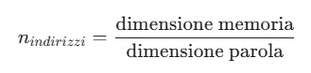
- Si calcola il numero di indirizzi possibili:

- Si determina il numero di bit necessari:
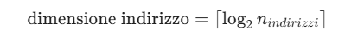

Scegliere parole più o meno grandi comporta vantaggi e svantaggi tecnici nella gestione dell'architettura.
Il Trade-off (Compromesso) tra Istruzioni e Memoria
Considerando un'istruzione di lunghezza fissa (n + k) bit, dove n è per l'OPCODE e k per l'operando:
- Configurazione Standard: 2^n istruzioni disponibili e 2^k parole di memoria indirizzabili.
- Più Memoria, Meno Funzioni: Se usiamo (n - 1) bit per l'OPCODE e (k + 1) per l'operando, dimezziamo il numero di istruzioni ma raddoppiamo la memoria raggiungibile.
- Più Funzioni, Meno Memoria: Se usiamo (n + 1) bit per l'OPCODE e (k - 1) per l'operando, raddoppiamo il set di istruzioni ma dimezziamo la memoria indirizzabile

--CODICE OPERATIVO ESTENDIBILE
n un'architettura con istruzioni a lunghezza fissa (es. 16 bit), esiste un compromesso tra il numero di istruzioni disponibili e il numero di operandi (indirizzi) che ogni istruzione può gestire.
Il Problema dello Spazio
Immaginiamo un'istruzione di 16 bit suddivisa in 4 campi da 4 bit ciascuno:
- OPCODE: 4 bit Definisce l'operazione. 2^4=16 istruzioni totali
- IND1, IND2, IND3: Indirizzi dei tre operandi ognuno con 4bit. 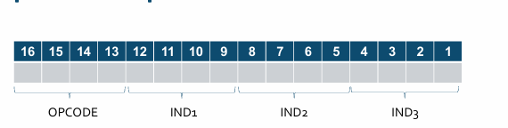
Con questo schema rigido, potremmo rappresentare solo 2^4 = 16 istruzioni diverse. Se alcune operazioni richiedono meno di tre operandi (es. solo due), i bit destinati al terzo operando rimarrebbero inutilizzati, causando uno spreco di memoria.
La Soluzione
La soluzione consiste nell'utilizzare parte dello spazio destinato agli operandi per "allungare" l'OPCODE solo quando necessario.

--FUNZIONAMENTE MECCANISMO DI RISERVA
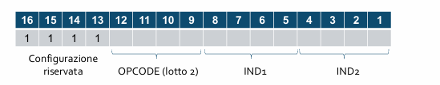
Per passare da un formato a 3 operandi a uno a 2 operandi, si utilizza una configurazione di riserva (Escape Code).
Per distinguere tra i vari lotti di istruzioni, si "sacrifica" una configurazione dell'OPCODE iniziale:
- Si riservano i primi 4 bit (es. la configurazione 1111) per indicare alla cpu che l'istruzione non appartiene al lotto 1 (a 3 operandi) ma al lotto 2(2 operandi).
- In questo modo, l'OPCODE per il secondo lotto passa a 8 bit (1111xxxx), permettendo di avere più istruzioni che però operano su soli 2 operandi.

Esempio di calcolo (2 livelli=istruzione a 2 operandi)
- Istruzioni con 3 operandi: 2^4 - 1 = 15 istruzioni. Poiche sacrifico il primo lotto per indicare che mi servono solo 2 operandi
- Istruzioni con 2 operandi: Sfruttando i 4 bit di IND1 come estensione dell'OPCODE, otteniamo 2^4 = 16 istruzioni aggiuntive.
Questa tecnica è utilissima per le architetture CISC, dove la varietà delle istruzioni è alta.

--REITERARE IL MECCANISMO
Il processo può essere reiterato per creare istruzioni con 1 o 0 operandi, aumentando drasticamente il set di istruzioni totale.

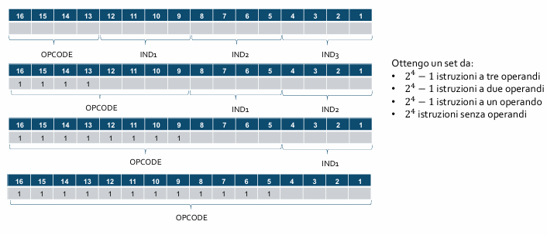
--ATTENZIONE
Non è obbligatorio riservare una sola configurazione. È possibile decidere di avere meno istruzioni a molti operandi per averne molte di più a pochi operandi.
Esempio di personalizzazione:
Se desideriamo molte più istruzioni a due operandi, possiamo riservare due configurazioni nel primo campo (es. 1110 e 1111).
- Istruzioni a 3 operandi: 2^4 - 2 = {14} istruzioni.
- Istruzioni a 2 operandi: 2 *2^4 = {32} istruzioni.
  - Perché 32? Perché abbiamo due "prefissi" diversi che indicano un'istruzione a 2 operandi, ognuno dei quali può essere combinato con le 16 varianti del secondo campo.

